**TRƯỜNG ĐẠI HỌC SƯ PHẠM KỸ THUẬT TP. HCM**

**KHOA CÔNG NGHỆ THÔNG TIN**



**ĐỒ ÁN HỌC PHẦN**

TÊN HỌC PHẦN: **Kho dữ liệu (DWH)**

MÃ SỐ LỚP HP: **DAWH430784_06**

Tên đề tài Nhóm: **Phát triển mô hình kho dữ liệu lương thực và nông nghiệp toàn cầu khai thác sử dụng tại các cơ quan quản lý và kinh doanh lương thực và nông nghiệp**

Lớp: **181330A, 181330B, 181330C**

NHÓM : 2

DANH SÁCH THÀNH VIÊN NHÓM:

1. Nguyễn Ngọc Hòa [11]_Nhóm trưởng: Phân hệ phân tích kho dữ liệu Khí thải nông nghiệp
2. Lê Đình Khang [18]: Phân hệ phân tích kho dữ liệu Giá nông sản
3. Lương Uy Long [22]: Phân hệ phân tích kho dữ liệu Độ che phủ đất
4. Trần Gia Nguyên [29]: Phân hệ phân tích kho dữ liệu Cây trồng
5. Trần Như Thuận[44]: Phân hệ phân tích kho dữ liệu Lâm nghiệp

**Ngày nộp: 15/6/2021**

**TP.HCM, ngày 5 Tháng 6 năm 2021**

**TP.HCM, ngày 15 Tháng 06 năm 2021**

**NHẬN XÉT CỦA GIẢNG VIÊN ĐỐI VỚI NHÓM:**

**………………………………………………………………..**

**………………………………………………………………..**

**……………………………………………………………….**

**NHÓM : 2**

**ĐIỂM ĐÁNH GIÁ**

1. Nguyễn Ngọc Hòa [11]_Nhóm trưởng: Phân hệ phân tích kho dữ liệu Khí thải nông nghiệp
2. Lê Đình Khang [18]: Phân hệ phân tích kho dữ liệu Giá nông sản
3. Lương Uy Long [22]: Phân hệ phân tích kho dữ liệu Độ che phủ đất
4. Trần Gia Nguyên [29]: Phân hệ phân tích kho dữ liệu Cây trồng
5. Trần Như Thuận[44]: Phân hệ phân tích kho dữ liệu Lâm nghiệp

**Ngày …/06/2021**

**Giảng viên Ký tên**

**TRƯỜNG ĐẠI HỌC SƯ PHẠM KỸ THUẬT TP.HCM**

**KHOA CÔNG NGHỆ THÔNG TIN**

**ĐỀ TÀI ĐỒ ÁN HỌC PHẦN**

TÊN HỌC PHẦN: **Kho dữ liệu (DWH)**

MÃ SỐ LỚP HP: **DAWH430784_06**

Tên đề tài Nhóm: **Phát triển mô hình kho dữ liệu** **lương thực và nông nghiệp toàn cầu khai thác sử dụng tại các cơ quan quản lý và kinh doanh lương thực và nông nghiệp**

**Giảng viên giảng dạy: VÕ XUÂN THỂ _ Giảng viên chính**

Lớp: **181330A, 181330B, 181330C (Sáng thứ 4)**

**Tên sản phẩm đề tài: 44.N2.5.TranNhuThuan.DAHP.DWH.rar** (Microsoft SQL Server 2017)

**DB Nguồn: 44N2TranNhuThuanFAOSTAT**.

**DB DWH: 44N2TranNhuThuanFAOSTAT_DWH**

**Tên máy chủ DB SQL: TAY\MSSQLSERVER01**

**Tên đăng nhập DB SQL: sa**

**Mật khẩu (password) đăng nhập SQL: 123456**

**ProjectName BIDS: 44N2TranNhuThuanFAOSTAT_DWH**

**NHÓM : 2**

THÀNH VIÊN:

1. Nguyễn Ngọc Hòa [11]_Nhóm trưởng: Phân hệ phân tích kho dữ liệu Khí thải nông nghiệp
2. Lê Đình Khang [18]: Phân hệ phân tích kho dữ liệu Giá nông sản
3. Lương Uy Long [22]: Phân hệ phân tích kho dữ liệu Độ che phủ đất
4. Trần Gia Nguyên [29]: Phân hệ phân tích kho dữ liệu Cây trồng
5. Trần Như Thuận[44]: Phân hệ phân tích kho dữ liệu Lâm nghiệp

**TP.HCM, ngày 15 Tháng 06 năm 2021**

# LỜI CẢM ƠN

Để hoàn thành đề tài này, chúng em xin tỏ lòng biết ơn sâu sắc đến thầy Võ Xuân Thể - giảng viên hướng dẫn bộ môn, đã tận tình hướng dẫn trong suốt quá trình viết Báo cáo này cũng như quá trình thực hiện đề tài.

Em chân thành cảm ơn thầy cũng như các bạn trong lớp đã tận tình trao đổi, truyền đạt kiến thức trong thời gian chúng em học tập. Với vốn kiến thức được tiếp thu trong quá trình học không chỉ là nền tảng cho quá trình học tập sau này mà còn là hành trang quí báu để chúng em biết cách ứng dụng các kiến thức đã học vào thực tiễn đời sống.

Cuối cùng chúng em kính chúc thầy dồi dào sức khỏe và thành công trong sự nghiệp cao quý. Đồng kính chúc các anh, chị trong lớp luôn dồi dào sức khỏe, đạt được nhiều thành công tốt đẹp trong công việc.

# DANH MỤC CÁC TỪ VIẾT TẮT

|  |  |
| --- | --- |
| CSDL hoặc DB | Cơ sở dữ liệu: DataBase |
| LĐQH | Lược đồ quan hệ |
| PTH | Phụ thuộc hàm = Ràng buộc tham chiếu: Reference Constraint |
| PTTK | Phân tích và thiết kế |
| RBTV | Ràng buộc toàn vẹn [dữ liệu] |
|  |  |
| BIDS | Công cụ hỗ trợ tổ chức, quản lý và khai thác kho dữ liệu (Hệ thống tổ chức dữ liệu thông minh cho các doanh nghiệp): Business Intelligence Development Studio của Microsoft |
| DWH | Kho dữ liệu (Nhà kho dữ liệu): DataWareHouse |
| ERD | Sơ đồ thực thể kết hợp: Entity Relationship Diagram |
| MS | Công ty Microsoft |
| NF | Dạng chuẩn của CSDL: Normal Form |
| SQL | Ngôn ngữ vấn tin có cấu trúc: Structured Query Language |

# DANH MỤC CÁC THUẬT NGỮ

|  |  |
| --- | --- |
| Giao diện người dùng  (User-Interface) | Là hệ thống các màn hình giao tiếp cho phép người sử dụng tương tác với các thành phần phần mềm, điều khiển phần mềm hoạt động theo yêu cầu của người dùng - tương ứng các chức năng hiện có của phần mềm. |
| Người dùng (User):  Tài khoản (Account) | Là một quyền làm việc trên hệ thống phần mềm được cấp phát cho một cá nhân thông qua tên tài khoản (username) và mật khẩu (password). |
|  |  |
| BigData | Dữ liệu lớn: là một tập hợp dữ liệu rất lớn và phức tạp, không thể xử lý dữ liệu bằng các phương pháp truyền thống. |

# MỤC LỤC

LỜI CẢM ƠN 4

DANH MỤC CÁC TỪ VIẾT TẮT 5

DANH MỤC CÁC THUẬT NGỮ 6

MỤC LỤC 7

Chương 1. GIỚI THIỆU VỀ ĐỒ ÁN HỌC PHẦN 10

1.1. Tổng quan về ĐỒ ÁN HỌC PHẦN 10

1.2. Nội dung chuyên môn chính của ĐỒ ÁN HỌC PHẦN 10

1.3. Mục tiêu của ĐỒ ÁN HỌC PHẦN 10

1.4. Công cụ và nền tảng kỹ thuật thực hiện ĐỒ ÁN HỌC PHẦN 10

1.5. Sản phẩm của ĐỒ ÁN HỌC PHẦN 10

1.6. Bố cục của báo cáo 10

Chương 2. CƠ SỞ LÝ THUYẾT CỦA HỌC PHẦN 11

2.1. Tổng quan về kho dữ liệu (DWH) 11

2.1.1. Các khái niệm cơ bản về Kho dữ liệu 11

2.1.2. Kiến trúc cơ bản của kho dữ liệu: 11

2.1.3. Mô hình CSDL đa chiều (Dimensional Modeling) 11

2.2. Phân tích và thiết kế Kho dữ liệu 11

2.2.1. Phân tích và thiết kế kho dữ liệu theo hướng mô hình hóa nhiều chiều (Dimensional Modeling) 11

2.2.2. Các dạng (phương pháp) tích hợp dữ liệu 11

2.2.3. Các bước cơ bản trong tiến trình tích hợp dữ liệu 11

2.2.4. Các công cụ tích hợp dữ liệu: 11

2.2.5. Lập các luồng công việc tích hợp dữ liệu (Data Integration Workflows) 11

2.2.6. Hệ thống OLTP (On-Line Transaction Processing = Xử lý giao dịch trực tuyến) 11

2.3. Vấn tin khai thác sử dụng Kho dữ liệu 11

2.3.1. Vấn tin với các phép toán tổng hợp của SQL trên kho dữ liệu 11

2.3.2. Vấn tin với các hàm phân tích của SQL trên kho dữ liệu 11

2.3.3. Vấn tin dùng Materialized View để phân tích trên kho dữ liệu 11

2.3.4. Hệ thống OLAP 11

Chương 3. TỔNG QUAN VỀ KHO DỮ LIỆU …<theo tên đề tài>…… TẠI ……<theo tên đề tài>………… 12

3.1. Ý tưởng hình thành DWH …<theo tên đề tài>…… tại ……<theo tên đề tài>………… 12

3.2. Giới thiệu chung về Kho dữ liệu 12

3.2.1. Mô tả tổng quan về DWH 12

3.2.2. Các dữ liệu nguồn hình thành DWH 12

3.3. Xác định nhu cần tổ chức và phân tích dữ liệu của toàn bộ DWH 12

3.4. Các thành phần phân hệ Kho dữ liệu phân công các cá nhân phụ trách 12

Chương 4. PHÂN TÍCH, THIẾT KẾ VÀ KHAI THÁC SỬ DỤNG CÁC PHÂN HỆ KHO DỮ LIỆU …<theo tên đề tài>…… TẠI ……<theo tên đề tài>………… 13

4.1. <STT>_ Ho Tên 1_ <thành phần kho dữ liệu đươc phân công> 13

4.1.1. Mô tả tổng quan về phân hệ DWH…<tên phân hệ DWH>… 13

4.1.2. Xác định nguồn dữ liệu tích hợp phân hệ Kho dữ liệu 13

4.1.3. Xác định ý tưởng hình thành phân hệ của Kho dữ liệu 13

4.1.4. Mô tả hệ thống các DB gốc liên quan phân hệ DWH 13

4.1.5. Phân phân tích các DB gốc xác định yêu cầu phân tích DWH của phân hệ 13

4.1.6. Thiết kế DB mới tổ chức phân tích Kho dữ liệu cho phân hệ 14

4.1.7. Thực hiện các thủ tục tích hợp các DB gốc vào phân hệ DWH 15

4.1.8. Thiết lập các Views tính toán cần thiết để nạp dữ liệu từ DB gốc vào các Factors của phân hệ DWH 15

4.1.9. Triển khai phân hệ DWH lên BIDS 15

4.1.10. Khai thác sử dụng phân hệ DWH dùng các vân tin SQL 15

4.2. <STT>_ Ho Tên 2_ <thành phần kho dữ liệu đươc phân công> 15

Chương 5. KẾT LUẬN VÀ HƯỚNG PHÁT TRIỂN CỦA ĐỒ ÁN HỌC PHẦN 16

5.1. Kết luận 16

5.1.1. Những kết quả đạt được 16

5.1.2. Hạn chế 16

5.2. Hướng phát triển 16

5.2.1. Hướng khắc phục các hạn chế 16

5.2.2. Hướng mở rộng ĐỒ ÁN HỌC PHẦN 16

DANH MỤC TÀI LIỆU THAM KHẢO 17

CÁC PHỤ LỤC 18

ĐÁNH GIÁ KẾT QUẢ HỌC TẬP HỌC PHẦN 19

# GIỚI THIỆU VỀ ĐỒ ÁN HỌC PHẦN

## Tổng quan về ĐỒ ÁN HỌC PHẦN

* Đồ án Học phần: Phát triển mô hình kho dữ liệu lương thực và nông nghiệp toàn cầu
* Với tình hình nông nghiệp phức tạp và tình hình dịch covid-19 đang khó khăn, các tổ chức nông nghiệp buộc phải thường xuyên đưa ra nhiều quyết định đúng đắn trong cùng một lúc một cách nhanh chóng. Do đó vấn đề trợ giúp quyết định trở lên rất cần thiết. Cần phải thu thập, tổng hợp và phân tích dữ liệu từ nhiều nguồn khác nhau một cách nhanh và hiệu quả thì mới có thể đưa ra được những quyết định nhanh chóng và phù hợp. Điều này dẫn đến việc cần phát triển những hệ thống thông minh, biết cách trích chọn và phân tích dữ liệu cho người sử dụng.
* Do đó những năm gần đây đã phát triển mạnh mẽ một loạt các lĩnh vực nghiên cứu về tổ chức các kho dữ liệu và thông tin (data wharehouse, information warehouse), các hệ thống trợ giúp quyết định, các phương pháp phát hiện tri thức và khai phá dữ liệu (data mining). Trong đó khai phá dữ liệu và phát hiện tri thức đã trở thành đề tài một nghiên cứu sôi động áp dụng rất nhiều lĩnh vực khác nhau như các hệ cơ sở dữ liệu, thống kê, học máy, trí tuệ nhân tạo…
* Còn trong lĩnh vực nông nghiệp, hàng ngày chúng ta tiếp nhận thông tin từ nhiều nguồn khác nhau, kho dữ liệu doanh nghiệp tổ chức ngày càng lớn, đòi hỏi ban lãnh đạo các tổ chức cần phải tiến hành phân tích để thấy được thuận lợi cũng như khó khăn để có hướng đi đúng đắn.
* Kho dữ liệu về lương thực và nông nghiệp có dữ liệu trải trên nhiều vùng lãnh thổ quốc gia. Nhóm chúng em thực hiện tạo kho dữ liệu này để có cái nhìn tổng quan về tình hình nông nghiệp cũng như thực phẩm

## Nội dung chuyên môn chính của ĐỒ ÁN HỌC PHẦN

* Nâng cao chất lượng dữ liệu bằng các phương pháp làm sạch và loại bỏ dữ liệu theo những dữ liệu không cần thiệt hoặc bị thiếu.
* Tích hợp kho dữ liệu
* Duy trì kho dữ liệu từ nhiều nguồn dữ liệu khác nhau.
* Phân định và đồng nhất các hệ quản trị cơ sở dữ liệu tác nghiệp như là các công cụ chuẩn để phục vụ cho DWH.
* Quản lí DWH.
* Cung cấp thông tin được tích hợp, tóm tắt hoặc được liên kết, tổ chức theo các chủ đề
* Dùng trong các hệ thống hỗ trợ quyết định (Decision support system – DSS), các hệ thống thông tin tác nghiệp hoặc hỗ trợ cho các truy vấn đặc biệt.

## Mục tiêu của ĐỒ ÁN HỌC PHẦN

* Khả năng đáp ứng mọi yêu cầu về thông tin của người sử dụng
* Hỗ trợ để các tổ chức thực hiện tốt, hiệu quả công việc của mình, cũng như có những quyết định hợp lý, nhanh chóng hơn,…
* Giúp cho tổ chức, xác định và phân tích các nghiệp vụ một các hiệu quả và chính xác
* Tích hợp dữ liệu và các siêu dữ liệu từ nhiều nguồn khác nhau

## Công cụ và nền tảng kỹ thuật thực hiện ĐỒ ÁN HỌC PHẦN

Các công cụ chính sử dụng trong đồ án này là

+ Microsoft SQL Server

+ SQL Server Business Intelligence Development Studio (BIDS)

+ Winforms, Devexpress, C#

## Sản phẩm của ĐỒ ÁN HỌC PHẦN

* Kho dữ liệu về lương thực và nông nghiệp toàn cầu.
* Ứng dụng trực quan hóa và phân tích dữ liệu cơ bản.

## Bố cục của báo cáo

Báo cáo gồm những nội dung như sau:

Chương 1: Giới thiệu đồ án của học phần DWH

Chương 2: Các cơ sở lý thuyết của HP phục việc thực hiện đề tài HP

Chương 3: Giới thiệu tổng quan vềmô hình kho dữ liệu lương thực và nông nghiệp toàn cầu khai thác sử dụng tại các cơ quan quản lý và kinh doanh lương thực và nông nghiệp

Chương 4: Phân tích, thiết kế và tổ chức khai thác sử dụng từng phân hệ của Kho dữ liệu

Chương 5: Tổng kết các kết quản đạt được và còn hạn chế của đồ án, đồng thời đề xuất hướng khắc phục hạn chế và phát triển Đồ án.

# CƠ SỞ LÝ THUYẾT CỦA HỌC PHẦN

## Tổng quan về kho dữ liệu (DWH)

### Các khái niệm cơ bản về Kho dữ liệu

#### Kho dữ liệu (DWH)?

* **Kho dữ liệu** ([tiếng Anh](https://vi.wikipedia.org/wiki/Ti%E1%BA%BFng_Anh): *data warehouse*) là kho lưu trữ dữ liệu lưu trữ bằng thiết bị điện tử của một tổ chức. Các kho dữ liệu được thiết kế để hỗ trợ việc phân tích dữ liệu và lập báo cáo.
* Định nghĩa cổ điển này về kho dữ liệu tập trung vào việc lưu trữ dữ liệu. Tuy nhiên, các phương tiện cho việc lấy và phân tích, trích rút, biến đổi, nạp dữ liệu, và quản lý dữ liệu từ điển cũng được coi là các thành phần cốt yếu của một hệ thống kho dữ liệu. Nhiều người sử dụng thuật ngữ "kho dữ liệu" với ngữ cảnh rộng hơn. Một định nghĩa mở rộng cho kho dữ liệu bao gồm cả các công cụ thông minh, các công cụ để trích, biến đổi và nạp dữ liệu vào kho, và các công cụ để quản lý và lấy siêu dữ liệu (meta data).

#### Nguyên lý hình thành DWH

* Nguyên lý hình thành database được thể hiện bởi hình sau:

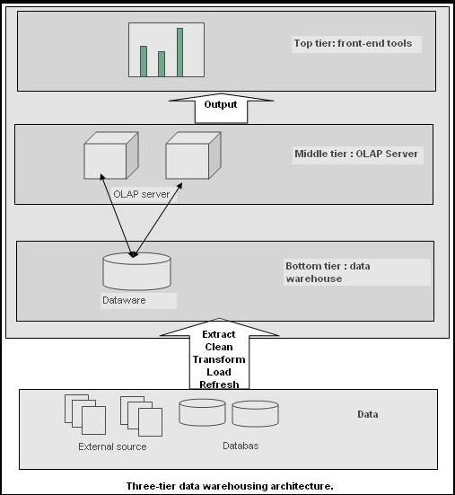

* Cơ sở dữ liệu nguồn(Database, External Source): Một CSDL tác nghiệp, trung tâm dữ liệu, hệ thống sẵn có, dữ liệu từ nhiều nguồn làm đầu vào cho DWH
* Xác định hướng phân tích, chủ đề cần phân tích và tiến hành ETL(Extract, Transform, Load) để tích hợp dữ liệu từ nhiểu nguồn vào DWH(bottom tier)
* Sử dụng OLAP(OnLine Analytical Processing) để rút trích dữ liệu và triển khai thành nhiều khối dữ liệu(cubes) khác nhau tạo thành middle tier
* Sử dụng các công cụ front end để trực quan hóa, phân tích, tạo báo cáo từ các khối dữ liệu và tạo thành top tier

#### Các đặc điểm cơ bản của DWH

* Hướng chủ đề (subject-oriented)
* Được tích hợp (integrated)
* Có gán nhãn thời gian (time variant)
* Bất biến (non-volatile)

#### Phân biệt [SS] DWH với CSDL truyền thống

|  |  |  |
| --- | --- | --- |
| Chỉ tiêu so sánh | Cơ sở dữ liệu truyền thống | Kho dữ liệu |
| Mục đích | Để ghi và truy vấn dữ liệu | Để xử lý và phân tích dữ liệu |
| Chức năng | Hỗ trợ các hoạt động hàng ngày | Hỗ trợ quyết định mang tính chiến lược |
| Phương pháp xử lý | Cơ sở dữ liệu sử dụng Xử lý giao dịch trực tuyến (OLTP) | Kho dữ liệu sử dụng Xử lý phân tích trực tuyến (OLAP). |
| Các bảng và phép nối | Có độ phức tạp cao vì chúng được chuẩn hóa (cho RDMS) để giảm dữ liệu thừa, tối ưu hóa dung lượng lưu trữ | Bảng và phép nối rất dễ dàng trong kho dữ liệu vì chúng không được chuẩn hóa. |
| Tính chất dữ liệu | Chi tiết, được cập nhật thường xuyên | Có tính lịch sử và thống kê, được thêm mới chứ không cập nhật |
| Sử dụng | Thường xuyên | Trong những trường hợp đặc biệt |
| Đơn vị công việc | Đơn vị công việc | Các câu truy vấn phức tạp |
| Độ đo | Thông lượng giao dịch, có thể thực hiện nhiều giao dịch cùng một lúc | Thông lượng truy vấn và trả lời |
| Sự định hướng | Định hướng ứng dụng | Định hướng chủ đề |
| Mô hình sử dụng | Mô hình quan hệ – thực thể | Mô hình dữ liệu đa chiều |
| Loại truy vấn | Những truy vấn giao dịch đơn giản được sử dụng. | Những truy vấn phức tạp được áp dụng cho mục đích phân tích. |
| Hiệu suất truy vấn phân tích | Thấp | Cao |
| Lưu trữ dữ liệu | Phương pháp tiếp cận quan hệ phẳng, nhiều dữ liệu khác nhau được tích hợp vào một nguồn | Phương pháp tiếp cận đa chiều và chuẩn hóa, nhiều nguồn dữ liệu khác nhau được tích hợp và định dạng lại |

Kho dữ liệu có kích thước lớn hơn nhiều so với cơ sở dữ liệu, thậm chí nó có thể bao gồm cả cơ sở dữ liệu trong đó, hay nói cách khác kho dữ liệu là một loại cơ sở dữ liệu khổng lồ được thiết kế để tối ưu hóa quy trình phân tích và báo cáo. Cơ sở dữ liệu thường là một ứng dụng, chương trình hoặc hệ thống để chứa các thông tin trong một nguồn. Kho dữ liệu là tập hơn các nguồn, hệ thống thông tin khác nhau để sắp xếp, phân tích và xuất báo cáo theo truy vấn người dùng. Điều quan trọng cần lưu ý là kho dữ liệu có thể được lấy từ nhiều cơ sở dữ liệu khác nhau (hoặc có thể không lấy).

### Kiến trúc cơ bản của kho dữ liệu:

#### Tầng đáy: Nạp dữ liệu

Thu thập thông tin, hình thành DB: Ví dụ như nguồn DB của một DWH về y tế xuất phát từ những hóa đơn khám chữa bệnh của bệnh nhân, những file excel nhập thông tin bệnh nhân, các loại thuốc, các file word,..

#### Tầng giữa: OLAP (OLAP server): xử lý DWH

* Duy trì hoạt động của DWH, xử lí, khai thác sử dụng, khai thác nhờ vào vấn tinh phân tích là chính.
* Các nhóm vấn tin phân tích gồm 3 nhóm: Subtotal, Analytic, Materialize View.
* OLAP (OLAP server) dạng:
  + Relational OLAP
  + Multidimentional OLAP
  + Hybrid OLAP
  + Minh họa: Từ DWH về y tế trên phân tích trích xuất ra các nhóm bệnh phổ biến, các phương pháp điều trị tích cực, độ hài lòng của bệnh nhân,...

#### Tầng trên cùng: ứng dụng = khai thác sử dụng DWH

Cung cấp thông tin sử dụng cho người dùng: Hiển thị ra thông tin các biểu đồ, các thông số, theo yêu cầu của người sử dụng

### Mô hình CSDL đa chiều (Dimensional Modeling)

* Một cơ sở dữ liệu đa chiều là một loại hình cụ thể của cơ sở dữ liệu đã được tối ưu hóa cho kho dữ liệu và OLAP (xử lý phân tích trực tuyến). Một cơ sở dữ liệu đa chiều được cấu trúc bởi sự kết hợp dữ liệu từ các nguồn khác nhau mà công việc giữa các cơ sở dữ liệu đồng thời và rằng các mạng cung cấp, phân cấp, mảng, và các dữ liệu khác định dạng phương pháp. Trong một cơ sở dữ liệu đa chiều, các dữ liệu được trình bày cho người dùng của mình thông qua các mảng đa chiều, và mỗi giá trị riêng biệt của dữ liệu được chứa trong một tế bào có thể được truy cập bởi nhiều chỉ số.
* Mô hình CSDL đa chiều là mở rộng của mô hình CDSL quan hệ theo hai hay nhiều chiều hơn nhằm tăng tốc độ xử lý và sử dụng cho mục đích xây dựng các quan hệ phức tạp giữa nhiều nguồn dữ liệu.

## Phân tích và thiết kế Kho dữ liệu

### Phân tích và thiết kế kho dữ liệu theo hướng mô hình hóa nhiều chiều (Dimensional Modeling)

Phân tích và thiết kế kho dữ liệu bao gồm việc kết hợp dữ liệu không đồng nhất trong các nguồn khác nhau vào một lược đồ duy nhất và có thể truy vấn, cung cấp cho người dùng một cái nhìn thống nhất về chúng.

### Các dạng (phương pháp) tích hợp dữ liệu

- Ghép nối chặt chẽ (Tight Coupling): kho dữ liệu

Phương pháp ghép nối chặt chẽ thường được thực hiện thông qua kho dữ liệu, dữ liệu được lấy từ nhiều nguồn khác nhau đưa vào một vị trí vật lý duy nhất thông qua quá trình ETL (Extraction, Transformation, Loading). Lớp ETL giúp ánh xạ dữ liệu từ các nguồn để cung cấp một kho dữ liệu thống nhất. Vị trí vật lý, cung cấp một giao diện đồng nhất để truy vấn dữ liệu.Cách tiếp cận này được gọi là ghép nối chặt chẽ vì trong cách tiếp cận này dữ liệu được kết hợp chặt chẽ với kho lưu trữ vật lý tại thời điểm truy vấn.

- Ghép nối lỏng lẻo (Loose Coupling): lược đồ trung gian ảo:

Ở đây một lược đồ trung gian ảo cung cấp một giao diện nhận truy vấn từ người dùng, biến đổi nó theo cách mà cơ sở dữ liệu nguồn có thể hiểu và gửi truy vấn trực tiếp tới cơ sở dữ liệu nguồn để thu được kết quả. Trong phương pháp này, dữ liệu chỉ nằm trong cơ sở dữ liệu nguồn thực tế. Mô hình của phương pháp ghép nối lỏng lẻo được mô phỏng như hình dưới.

### Các bước cơ bản trong tiến trình tích hợp dữ liệu

* Bước 1: Trích xuất dữ liệu = thu thập dữ liệu lớn từ nhiều nguồn
* Minh họa: Trích từ csdl bệnh nhân, các bản chép tay, word, excel
* Bước 2: Làm sạch = tìm lỗi và sửa sai. Khắc phục các giá trị NULL, xử li các giá trị trống trong database. Việc trống quá nhiều dữ liệu dẫn đến thông tin bị lệch, dự đoán dự báo bị sai, dẫn đến hệ thống dự báo dự đoán sai
* Minh họa: tập dữ liệu về thông tin các nạn nhân trong một trận sóng thần thì có rất nhiều thông tin thiếu xót bằng việc lấy giá trị max để thay cho giá trị thiếu, lấy hồi qui hoặc xóa bỏ bộ dữ liệu đó nếu không ảnh hưởng quá nhiều là các cách để xử lí những giá trị trống
* Bước 3: So khớp mẫu = Lọc và chuyển đổi dữ liệu = chuyển đổi sang định dạng kho
* Minh họa: chuyển dữ liệu từ dạng xml, json sang dạng có cấu trúc như SQL server
* Bước 4: Lưu trữ dữ liệu theo cấu trúc = sắp xếp, hợp nhất và tổng hợp,..

### Các công cụ tích hợp dữ liệu:

Bao gồm các công cụ và các dịch vụ có liên quan đến SQL

### Lập các luồng công việc tích hợp dữ liệu (Data Integration Workflows)

* **Tích hợp dữ liệu** là quá trình kết hợp **dữ liệu** từ nhiều nguồn khác nhau để trích xuất giá trị bổ sung. Quá trình này thường bao gồm **các hành động** như tham gia, làm sạch, xác thực và làm phong phú **dữ liệu** trong quá trình thực hiện.
* Data Integration Workflows cho phép mọi nhóm sử dụng các ứng dụng phù hợp nhất với mục đích, bao gồm cơ sở dữ liệu, kỹ thuật, hoạt động và tài chính, trong khi vẫn giữ mọi thứ được kết nối. ... **Dữ liệu** được tự động xác nhận và tải vào mô hình **dữ liệu** của kho để nhóm GIS sử dụng
* Data Integration Workflows của chúng ta sẽ được thực hiện như sau:
  + Thu thập các yêu cầu kinh doanh
  + Xác định nhu cầu về dữ liệu và chất lượng
  + Lập hồ sơ dữ liệu hoặc hiểu các nguồn dữ liệu và chất lượng liên quan cả trong hệ thống nguồn và trên nhiều hệ thống nguồn, nếu có
  + Thực hiện đánh giá chất lượng dữ liệu dựa trên các chỉ số mà doanh nghiệp đã yêu cầu
  + Xác định khoảng cách giữa dữ liệu có sẵn và chất lượng của dữ liệu đó so với những gì doanh nghiệp đã yêu cầu
  + Sửa đổi kỳ vọng kinh doanh hoặc chi phí dự án và xác định giải pháp dữ liệu đã chọn
  + Mô hình hóa các kho dữ liệu cần thiết - các khu vực tổ chức, kho dữ liệu, kho dữ liệu hoạt động và (các) kho dữ liệu - cả từ góc độ logic (để xác nhận các yêu cầu kinh doanh) và góc độ vật lý (để cho phép thực hiện).
  + Xác định dữ liệu và nguồn phù hợp từ các hoạt động trên.
  + Chuẩn bị dữ liệu
  + Nhượng quyền dữ liệu
  + Quản lý dữ liệu và metadata

### Hệ thống OLTP (On-Line Transaction Processing = Xử lý giao dịch trực tuyến)

* OLTP viết tắt từ **On-line transactional processing** có nghĩa là xử lý giao dịch trực tuyến. Các hệ thống OLTP là các hệ thống cổ điển chúng xử lý dữ liệu giao dịch ngắn xung quanh chúng ta.
* OLTP có liên quan đến hoạt động của một hệ thống cụ thể. OLTP được đặc trưng bởi một số lượng lớn các giao dịch trực tuyến ngắn (XÁC NHẬN, CẬP NHẬT, XÓA). Điểm nhấn chính cho các hệ thống OLTP được xử lý truy vấn rất nhanh, duy trì tính toàn vẹn dữ liệu trong môi trường đa truy cập và hiệu quả được đo bằng số lượng giao dịch mỗi giây. Trong cơ sở dữ liệu OLTP có dữ liệu chi tiết và hiện tại và lược đồ được sử dụng để lưu trữ cơ sở dữ liệu giao dịch là mô hình thực thể (thường là 3NF). Nó liên quan đến Truy vấn truy cập hồ sơ cá nhân như Cập nhật Email của bạn trong cơ sở dữ liệu Công ty.

## Vấn tin khai thác sử dụng Kho dữ liệu

### Vấn tin với các phép toán tổng hợp của SQL trên kho dữ liệu

* Các mở rộng của các hệ quản trị cơ sở dữ liệu để hỗ trợ cho kho dữ liệu
  + Mệnh đề SQL CUBE
  + Mệnh đề SQL ROLLUP
  + Mệnh đề SQL GROUPING SETS
  + Kết hợp các phép toán SUBTOTAL
* Các vấn tin này phục vụ mục đích phân tích nhất định và luôn có cấu trúc rất phức tạp, tuy nhiên tốc độ xử lý sẽ nhanh hơn câu truy vấn thường.

### Vấn tin với các hàm phân tích của SQL trên kho dữ liệu

* SQL Analytic
  + Mô hình xử lí và cú pháp cơ bản
  + Cú pháp mở rộng và các hàm xếp hạng
  + So sánh cửa sổ (Window Comparisons)
  + Các hàm so sánh tỷ lệ

### Vấn tin dùng Materialized View để phân tích trên kho dữ liệu

Phân biệt : Traditional View và Materialized View

|  |  |
| --- | --- |
| Vấn tin truyền thống | Vấn tin phân tích |
| * Chủ yếu là hỏi đáp, sử dụng các câu lệnh như: Select..from…where * Vấn tin trên cơ sở dữ liệu | * Là vấn tin trên kho dữ liệu, phân tích, rút ra kết luận nào đó từ kho dữ liệu, từ DWH: SQL Subtotal, SQL Analytic, Materialized View * Phân tích để xác định các qui luật có sẵn trong DWH, chứ không đơn giản chỉ là hỏi đáp thông thường |
| * Ví dụ: Lấy danh sách các mặt hàng thuộc thương hiệu Xmen có trong CSDL của một cữa hàng tiện lợi ( các loại hỏi đáp) | * Ví dụ: từ DWH thông tin khách hàng mua hàng của một tiệm bán điện thoại dùng vấn tin phân tích cho biết qui luật mua hàng của khách hàng * Nếu khách hàng đã mua điện thoại A thì có xu hướng sẽ mua kèm theo loại linh kiện nào và xác suất là bao nhiêu % |

### Hệ thống OLAP

OLAP (Xử lý phân tích trực tuyến) liên quan đến Dữ liệu lịch sử hoặc Dữ liệu lưu trữ. OLAP được đặc trưng bởi khối lượng giao dịch tương đối thấp. Truy vấn thường rất phức tạp và liên quan đến tập hợp. Đối với OLAP hệ thống, thời gian phản hồi là thước đo hiệu quả. Các ứng dụng OLAP được sử dụng rộng rãi bởi các kỹ thuật Khai thác dữ liệu. Trong cơ sở dữ liệu OLAP có dữ liệu lịch sử tổng hợp, được lưu trữ trong các lược đồ đa chiều (thường là lược đồ sao). Thỉnh thoảng truy vấn cần truy cập một lượng lớn dữ liệu trong hồ sơ Quản lý như lợi nhuận của công ty bạn trong năm ngoái.

# TỔNG QUAN VỀ KHO DỮ LIỆU LƯƠNG THỰC VÀ NÔNG NGHIỆP TOÀN CẦU

## Ý tưởng hình thành kho dữ liệu lương thực và nông nghiệp toàn cầu khai thác sử dụng tại các cơ quan quản lý và kinh doanh lương thực và nông nghiệp

* Tổ chức Nông nghiệp lương thực (FAO) là một cơ quan chuyên môn của Liên hợp quốc, lãnh đạo các nỗ lực quốc tế nhằm đánh bại nạn đói. Mục tiêu của tổ chức là đạt được an ninh lương thực cho tất cả mọi người và đảm bảo rằng mọi người được tiếp cận thường xuyên với đủ thực phẩm chất lượng cao để có cuộc sống năng động và khỏe mạnh.
* Với mong muốn góp một phần công sức vào việc chấm dứt nạn đói, phát triển nông nghiệp cũng như giảm thiểu ô nhiễm môi trường do nông nghiệp, chúng ta sẽ tổ chức một hệ thống kho dữ liệu dựa vào dữ liệu của hơn 194 quốc gia trên thế giới(là thành viên của FAO) nhằm góp phần phân tích và đưa ra các kết luận hữu ích cho các cơ quan quản lý, kinh doanh lương thực nông nghiệp để giúp họ đưa ra các hoạch định chính xác trong việc quản lý các hoạt động liên quan đến nông/lâm nghiệp.
* Tất cả nguồn dữ liệu được lấy từ trang web chính thức của FAO: http://www.fao.org/

## Giới thiệu chung về Kho dữ liệu

### Mô tả tổng quan về DWH

* Kho dữ liệu sẽ được tổ chức trên nền tảng SQL Server và sử dụng công cụ phân tích là SQL Server Analysis Service.
* Ban đầu, chúng ta sẽ tổ chức một database để lưu trữ một cách logic các dữ liệu mà chúng ta thu thập được sau đó triển khai quá trình tích hợp dữ liệu vào kho dữ liệu và phát triển các ứng dụng nhằm khai thác sử dụng kho dữ liệu.

### Các dữ liệu nguồn hình thành DWH

* Nguồn dữ liệu của chúng ta sẽ bao gồm các file excel đơn lẻ và rời rạc, không liên kết với nhau được thu thập từ trang web của tổ chức FAO.
* Chúng ta sẽ phải xử lý để làm sạch nguồn dữ liệu này và tiến hành tổ chức một CSDL quan hệ để lưu trữ chúng.

## Xác định nhu cần tổ chức và phân tích dữ liệu của toàn bộ DWH

* Các tổ chức kinh doanh trong lĩnh vực nông nghiệp cần biết rằng họ nên đầu tư vào việc xuất khẩu hàng hóa của họ đi đâu, lĩnh vực nào đang thiếu hụt hoặc khu vực nào đang cần đến mặt hàng của họ vì thế phân tích về giá cả thị trường nông nghiệp ở các nước trên thế giới sẽ đưa ra một cái nhìn tổng quan hơn về thị trường và giúp họ đưa ra các quyết định kinh doanh đúng đắn.
* Các cơ quan quản lý nông nghiệp cũng như môi trường sẽ quan tâm đến các lĩnh vực khí thải hoặc lâm nghiệp để hoạch định các chính sách thích hợp để phục hồi rừng hoặc giảm thiểu ô nhiễm môi trường

## Các thành phần phân hệ Kho dữ liệu phân công các cá nhân phụ trách

* Nguyễn Ngọc Hòa [11]_Nhóm trưởng: Phân hệ phân tích kho dữ liệu Khí thải nông nghiệp
* Lê Đình Khang [18]: Phân hệ phân tích kho dữ liệu Giá nông sản
* Lương Uy Long [22]: Phân hệ phân tích kho dữ liệu Độ che phủ đất
* Trần Gia Nguyên [29]: Phân hệ phân tích kho dữ liệu Cây trồng
* Trần Như Thuận[44]: Phân hệ phân tích kho dữ liệu Lâm nghiệp

# PHÂN TÍCH, THIẾT KẾ VÀ KHAI THÁC SỬ DỤNG CÁC PHÂN HỆ KHO DỮ LIỆU LƯƠNG THỰC VÀ NÔNG NGHIỆP TẠI CÁC CƠ QUAN QUẢN LÝ VÀ KINH DOANH LƯƠNG THỰC NÔNG NGHIỆP

## 44_Trần Như Thuận_ Phân hệ kho dữ liệu lâm nghiệp

### Xác định nguồn dữ liệu tích hợp phân hệ Kho dữ liệu

* Dữ liệu đầu vào được thu thập từ trang <http://www.fao.org/faostat/en/#data> , dữ liệu là các file excel có định dạng như sau:
  + CoutryGroup.csv : Gồm các thuộc tính: Country Group Code(Mã nhóm nước), Country Group(Tên nhóm nước), Country Code(Mã nước), Country(Tên nước), ISO2 CODE(Mã ISO2 của quốc gia), ISO3 CODE(Mã ISO3 của quốc gia), M49 CODE(Mã M49 của quốc gia). Bảng này mô tả các nhóm nước bao gồm các châu lục hoặc các vung, nhóm nước như Châu Á, Đông Nam Á, các nước đang phát triển.
  + Country.csv: Gồm các thuộc tính: Country Code(Mã nước), Country(Tên nước), ISO2 CODE(Mã ISO2 của quốc gia), ISO3 CODE(Mã ISO3 của quốc gia), M49 CODE(Mã M49 của quốc gia), Start Year(Năm bắt đầu thanh lập quốc gia), End Year(Năm quốc gia tan rã). Bảng này mô tả các nước, quốc gia hoặc vùng lanh thổ trên toàn thế giới.
  + Element.csv: Gồm các thuộc tính Domain Code(Mã ngành), Domain(Tên ngành), Element Code(Mã độ đo), Element(Tên độ đo), Unit(Đơn vị tính). Bảng này mô tả các độ đo sử dụng trong các lĩnh vực khác nhau.
  + Flags.csv: Gồm các thuộc tính Flag(Mã cờ), Flags(Tên cờ). Bảng này để mô tả nguồn dữ liệu được thu thập từ đâu.
  + Item.csv: Gồm các thuộc tính Domain Code(Mã ngành), Domain(Tên ngành), Item Code(Mã lĩnh vực), Item(Tên lĩnh vực), Description(Mô tả chi tiết về lĩnh vực), HS Code(Mã HS của lĩnh vực), HS07 Code(Mã HS07 của lĩnh vực), HS12 Code(Mã HS12 của lĩnh vực), CPC Code(Mã CPC của lĩnh vực)). Bảng này mô tả các lĩnh vực thuộc các ngành ví dụ trong ngành trồng trọt có các linh vực như hạnh nhân, trồng lúa, gừng,…
  + FAOSTAT_data.csv: Gồm các thuộc tính Domain Code(Mã ngành), Domain(Tên ngành), Item Code(Mã lĩnh vực), Item(Tên lĩnh vực), Area Code(Mã quốc gia, vung lãnh thổ), Area(Tên quốc gia, vùng lãnh thổ), Element Code(Mã độ đo), Element(Tên độ đo), Item Code(Mã lĩnh vực), Item(Tên lĩnh vực), Year Code(Mã Năm), Year(Năm), Unit(Đơn vị tính), Value(Giá trị đo đạt, thu thập được), Flag(Mã cờ), Flag Description(Mô tả nguồn dữ liệu), Note(Ghi chú). Bảng này thể hiện các giá trị mà tổ chức Fao thu thập hoặc tính toán được về các lĩnh vực thuộc nông nghiệp.
  + Years.csv: Year Code(Mã năm), Year(Năm)
* Chúng ta sẽ thực hiện tổ chức lại các file excel trên thành 1 database, database sẽ có quy mô khoảng 700.000 dòng và tiến hành tích hợp dữ liệu cho kho dữ liệu từ database này.
* Thiết kế database gốc để lưu trữ dữ liệu từ trang FAOSTAT : Từ các file excel như đã mô tả ở trên, ta thiết kế một database có ERD như sau :

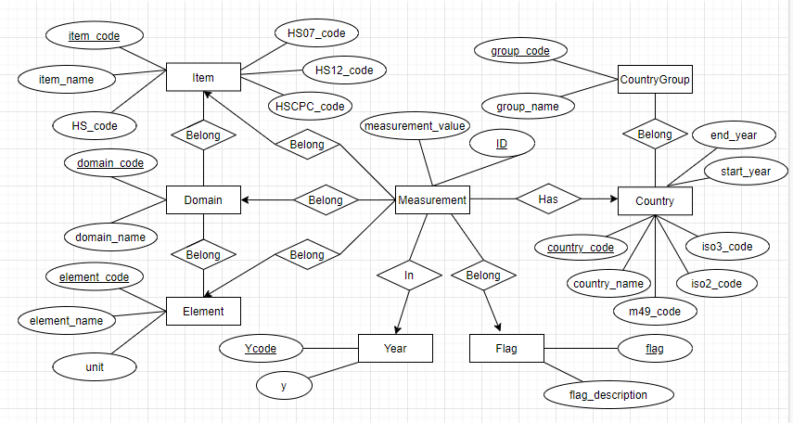

### Xác định ý tưởng hình thành phân hệ của Kho dữ liệu

* Tập dữ liệu lương thực và nông nghiệp toàn cầu khai thác sử dụng tại các cơ quan quản lý và kinh doanh lương thực và nông nghiệp.
* Ý tưởng dựa trên tập data cụ thể Forestry Production and Trade (2000-2019) bao gồm phân tích tổng sản lượng sản phẩm (giấy tờ gia dụng vệ sinh, giấy báo in, thùng bìa carton, tập giấy tờ, các loại giấy khác chủ yếu dùng đóng gói) trên mỗi quốc gia, tổng value của nhập khẩu cũng như xuất khẩu trên mỗi quốc gia.

### Mô tả hệ thống các DB gốc liên quan phân hệ DWH

* Cơ sở dữ liệu gốc có diagram như sau:

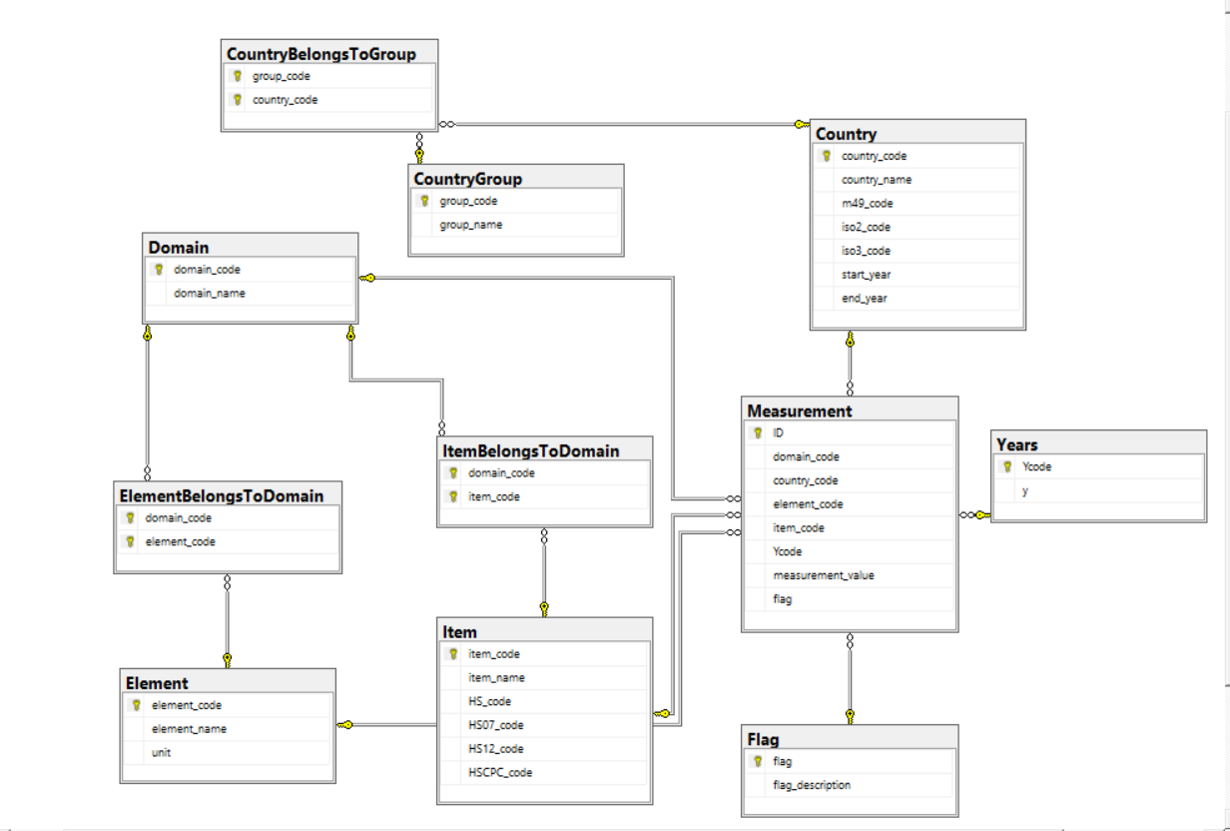

* Mô tả các quan hệ của cơ sở dữ liệu gốc:

+ Domain: lĩnh vực được thống kê

+ Item: các ngành, sản phẩm thuộc lĩnh vực được thống kê.

+ Element: các độ đo được dùng để đo các thông số.

+ Country: các quốc gia vùng lãnh thổ hoặc các vùng quốc gia, lục địa, tổ chức,...

+ CountryGroup: các vùng quốc gia, châu lục hoặc các tổ chức.

+ Years: các năm được thống kê.

+ Flag: cờ chỉ nguồn dữ liệu, ghi chú cho dữ liệu.

+ Measurement: các chỉ số được thống kê.

+ CountryBelongsToGroup: thể hiện mối quan hệ M-N của Country và CountryGroup.

+ ItemBelongsToDomain: thể hiện mối quan hệ M-N của Item và Domain.

+ ElementBelongsToDomain: thể hiện mối quan hệ M-N của Element và Domain.Ở đây chúng ta quan tâm đến domain có mã là ‘GT’ tức là các số liệu về khí thải nông nghiệp.

### Phân phân tích các DB gốc xác định yêu cầu phân tích DWH của phân hệ

Xác định các Facts và Dims

**- Facts:** + tổng giá trị nhập khẩu (số lượng nhập khẩu * giá trị nhập khẩu)

+ tổng giá trị xuất khẩu (số lượng xuất khẩu * giá trị xuất khẩu)

- **Dims:**

+ Thành phần lâm nghiệp (DimTPLamNghiep): sản lượng sản xuất, số lượng giá trị xuất nhập khẩu

+ Lĩnh vực (DimLinhVuc): sản xuất và thương mại lâm nghiệp (FO)

+ Thời gian (DimThoiGian): từ 2000 đến nay.

+ Quốc gia (DimQuocGia): các quốc gia trên thế giới.

+ Các nhóm nước (DimNhomNuoc): Châu Á, Châu Mỹ, Châu Âu, nước đang phát triển/phát triển,…

+ Các nguồn dữ liệu (DimNguonDuLieu): chính thức, không chính thức, đang tính toán,…

### Thiết kế DB mới tổ chức phân tích Kho dữ liệu cho phân hệ

* Kho dữ liệu phân hệ cá nhân em có 6 dim (DimTPLamNghiep, DimNhomNuoc, DimThoiGian, DimQuocGia, DimLinhVuc, DimNguonDuLieu) và 1 Fact (FactThongKe) tính tổng value xuất nhập khẩu
* Diagram của database DWH:

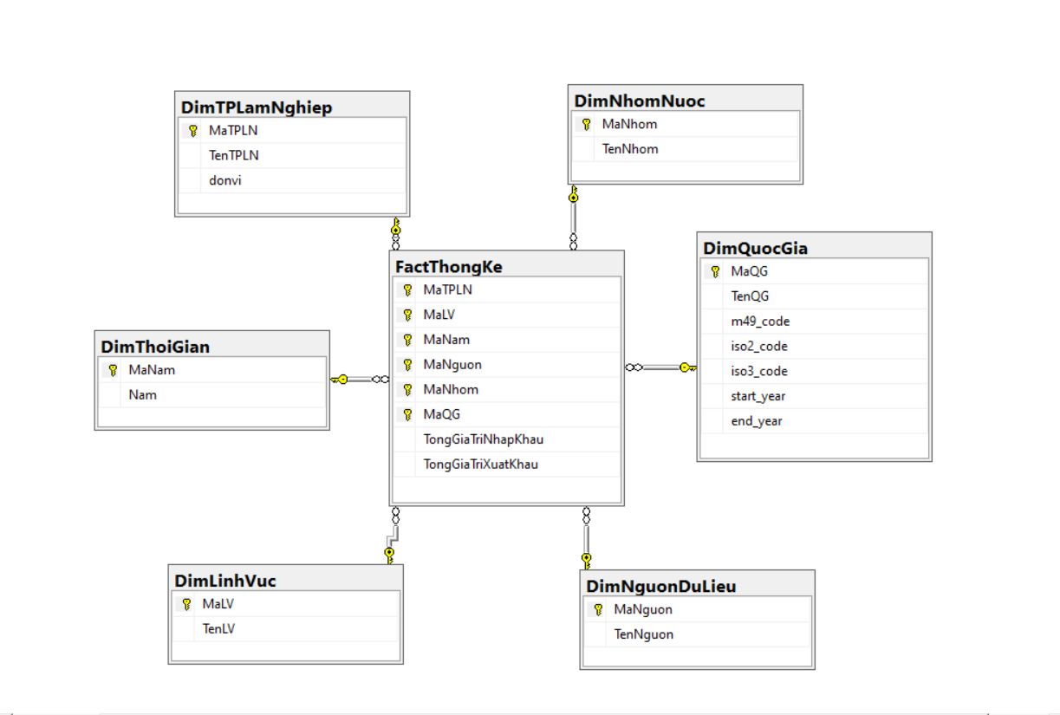

* Mỗi bảng tương ứng với một Dims/Facts đã mô tả ở phần trên.

### Thiết lập các Views tính toán cần thiết để nạp dữ liệu từ DB gốc vào các Factors của phân hệ DWH

Lập các view tính toán (gồm 11 view)

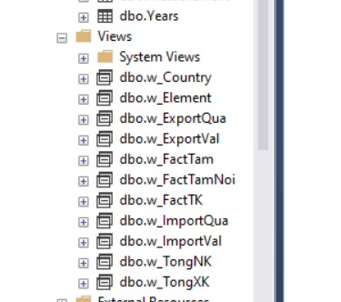

**W_Country: lấy các nước và loại bỏ khu vực + dùng table Country**

SELECT country_code, country_name, m49_code, iso2_code, iso3_code, start_year, end_year

FROM dbo.Country

WHERE (country_code > 0) AND (country_code < 400)

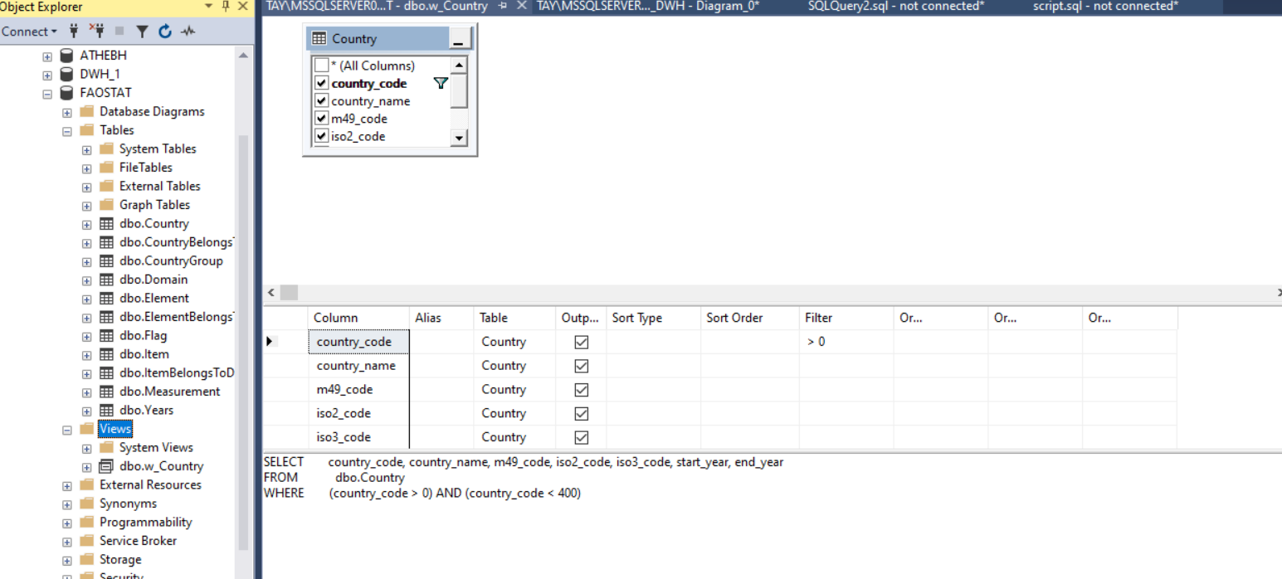

**W_ExportQua: lấy các giá trị như bên dưới mà element_code là số lượng xuất khẩu + dùng table Measurement**

SELECT ID, domain_code, country_code, element_code, item_code, Ycode, measurement_value, flag

FROM dbo.Measurement

WHERE (element_code = 5910)

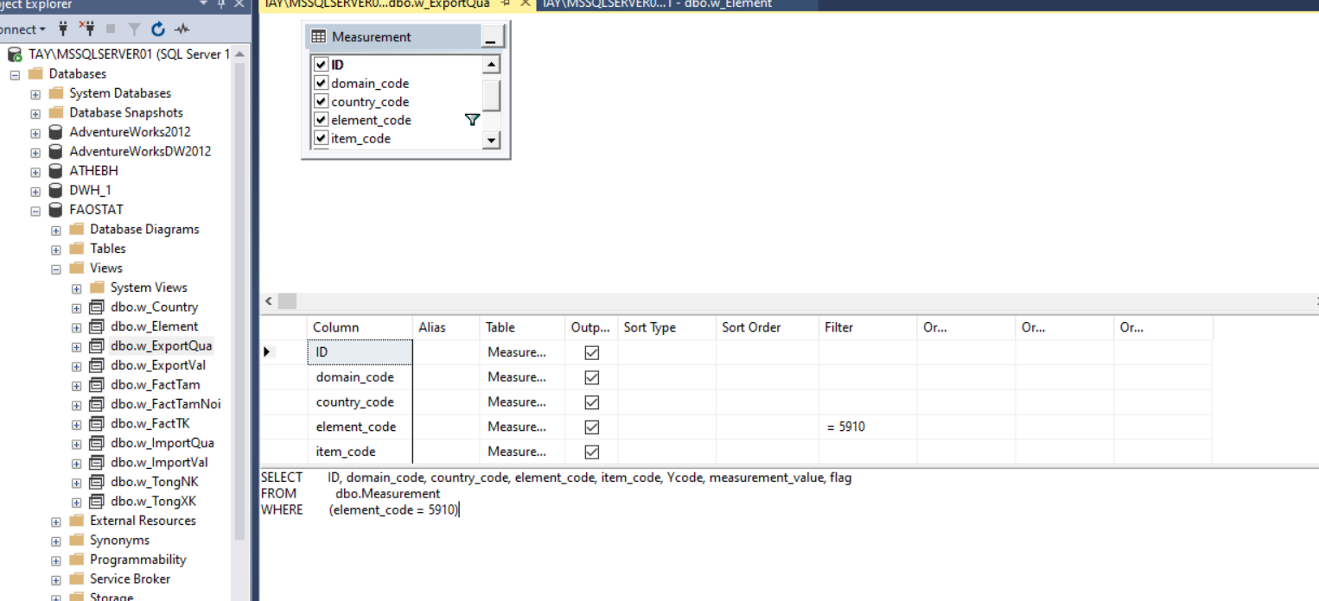

**W_ExportVal: lấy các giá trị như bên dưới mà element_code là giá trị xuất khẩu + dùng table Measurement**

SELECT ID, domain_code, country_code, element_code, item_code, Ycode, measurement_value, flag

FROM dbo.Measurement

WHERE (element_code = 5922)

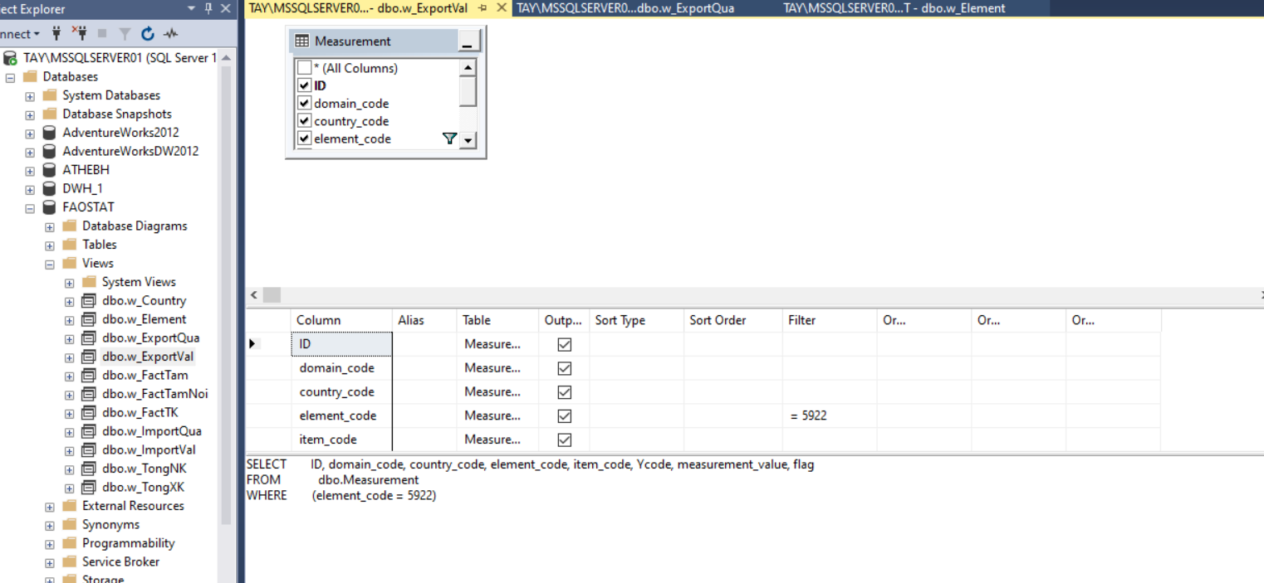

**W_ImportQua: lấy các giá trị như bên dưới mà element_code là số lượng nhập khẩu + dùng table Measurement**

SELECT domain_code, country_code, element_code, item_code, Ycode, measurement_value, flag

FROM dbo.Measurement

WHERE (element_code = 5610)

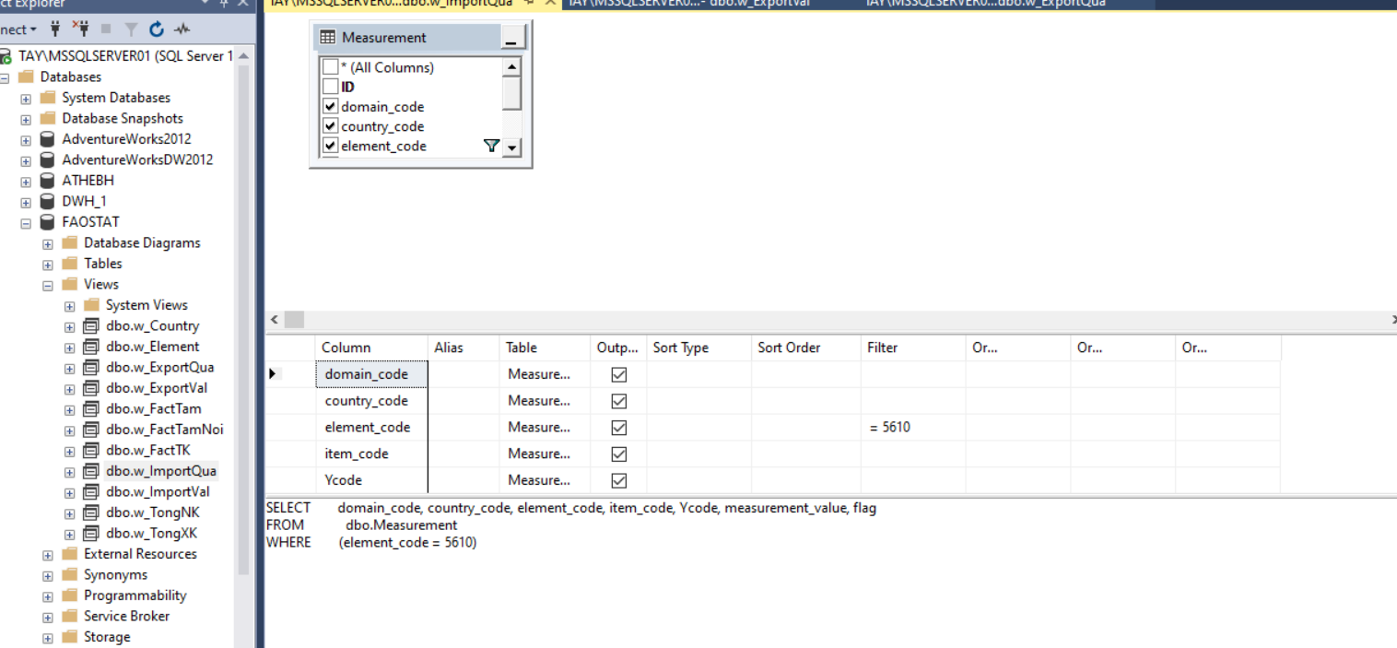

**W_ImportVal: lấy các giá trị như bên dưới mà element_code là giá trị nhập khẩu + dùng table Measurement**

SELECT domain_code, country_code, element_code, item_code, Ycode, measurement_value, flag

FROM dbo.Measurement

WHERE (element_code = 5622)

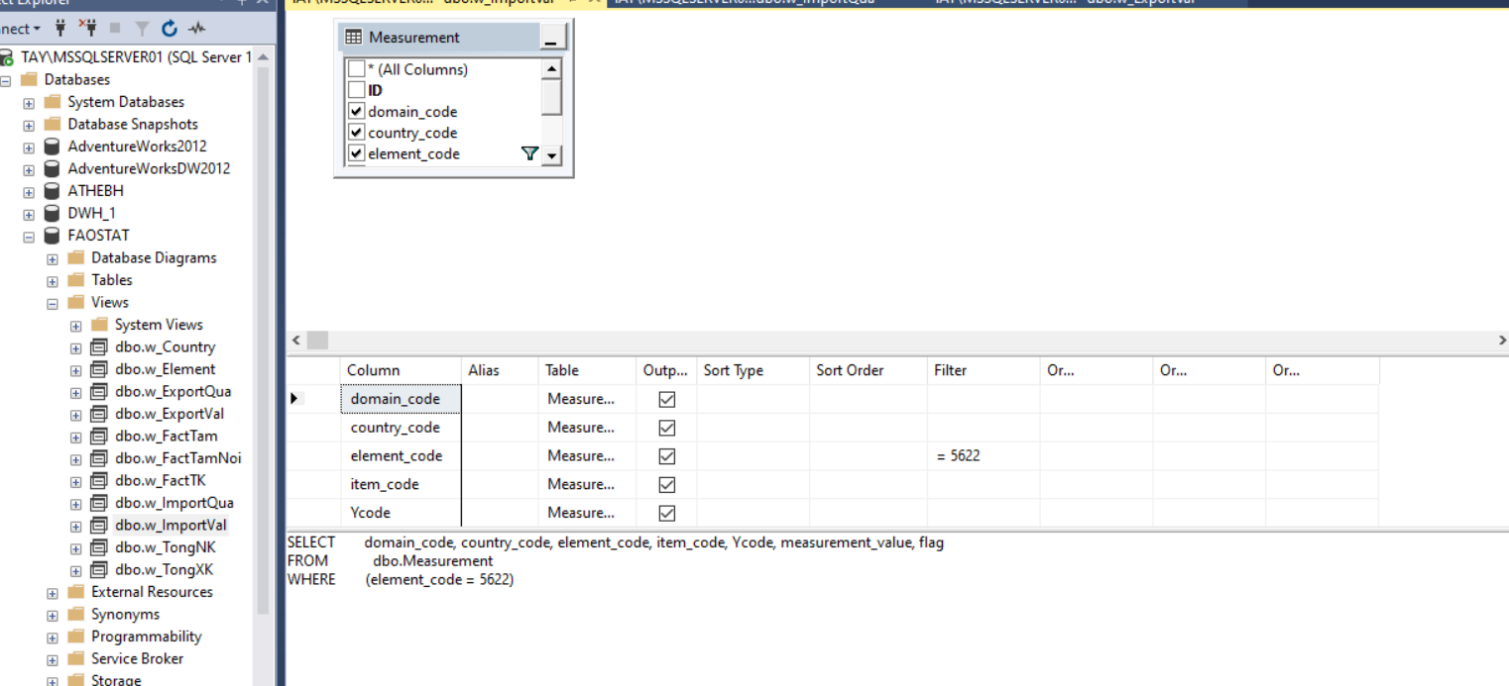

**W_TongNK: tính tổng value nhập khẩu (số lượng * giá trị theo nhập khẩu) + dùng 2 view ImportQua, ImportVal**

SELECT dbo.w_ImportQua.domain_code, dbo.w_ImportQua.country_code, dbo.w_ImportQua.element_code, dbo.w_ImportQua.item_code, dbo.w_ImportQua.Ycode, dbo.w_ImportQua.flag,

dbo.w_ImportQua.measurement_value * dbo.w_ImportVal.measurement_value AS TongNK

FROM dbo.w_ImportQua INNER JOIN

dbo.w_ImportVal ON dbo.w_ImportQua.domain_code = dbo.w_ImportVal.domain_code AND dbo.w_ImportQua.country_code = dbo.w_ImportVal.country_code AND dbo.w_ImportQua.item_code = dbo.w_ImportVal.item_code AND

dbo.w_ImportQua.Ycode = dbo.w_ImportVal.Ycode

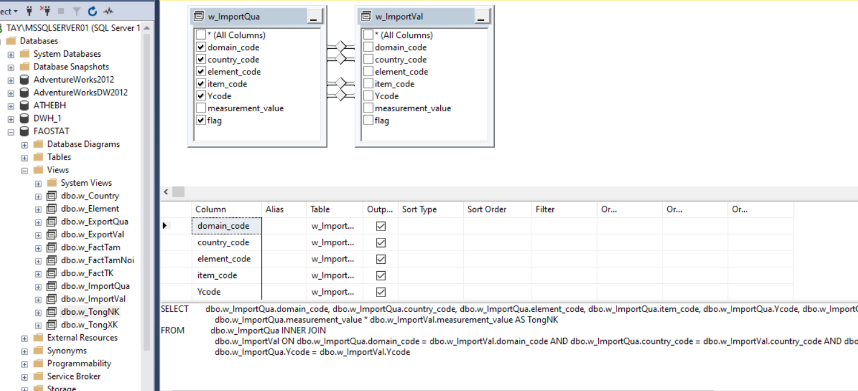

**W_TongXK: tính tổng value xuất khẩu (số lượng * giá trị theo xuất khẩu) + dùng 2 view ExportQua, ExportVal**

SELECT dbo.w_ExportQua.domain_code, dbo.w_ExportQua.country_code, dbo.w_ExportQua.element_code, dbo.w_ExportQua.item_code, dbo.w_ExportQua.Ycode, dbo.w_ExportQua.flag,

dbo.w_ExportQua.measurement_value * dbo.w_ExportVal.measurement_value AS TongXK

FROM dbo.w_ExportQua INNER JOIN

dbo.w_ExportVal ON dbo.w_ExportQua.domain_code = dbo.w_ExportVal.domain_code AND dbo.w_ExportQua.country_code = dbo.w_ExportVal.country_code AND dbo.w_ExportQua.item_code = dbo.w_ExportVal.item_code AND

dbo.w_ExportQua.Ycode = dbo.w_ExportVal.Ycode

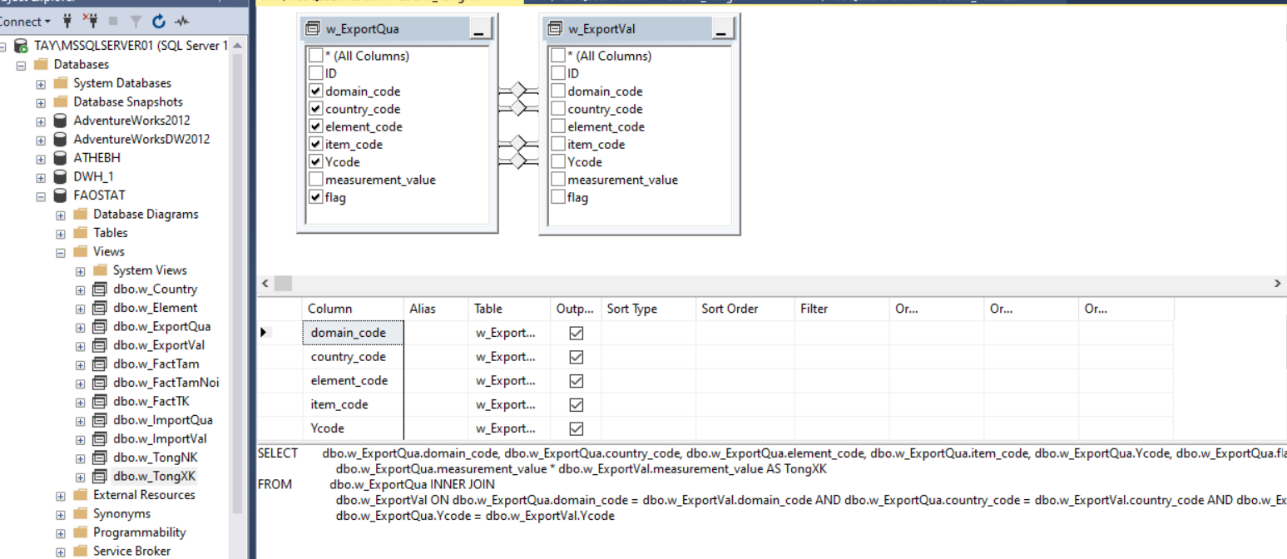

**W_FactTam: lấy tất cả thuộc tính cần sử dụng import và FactThongKe + dùng 2 view TongNK, TongXK**

SELECT dbo.w_TongNK.domain_code, dbo.w_TongNK.country_code, dbo.w_TongNK.item_code, dbo.w_TongNK.Ycode, dbo.w_TongNK.flag, dbo.w_TongNK.TongNK, dbo.w_TongXK.TongXK

FROM dbo.w_TongNK INNER JOIN

dbo.w_TongXK ON dbo.w_TongNK.domain_code = dbo.w_TongXK.domain_code AND dbo.w_TongNK.item_code = dbo.w_TongXK.item_code AND dbo.w_TongNK.Ycode = dbo.w_TongXK.Ycode AND

dbo.w_TongNK.country_code = dbo.w_TongXK.country_code

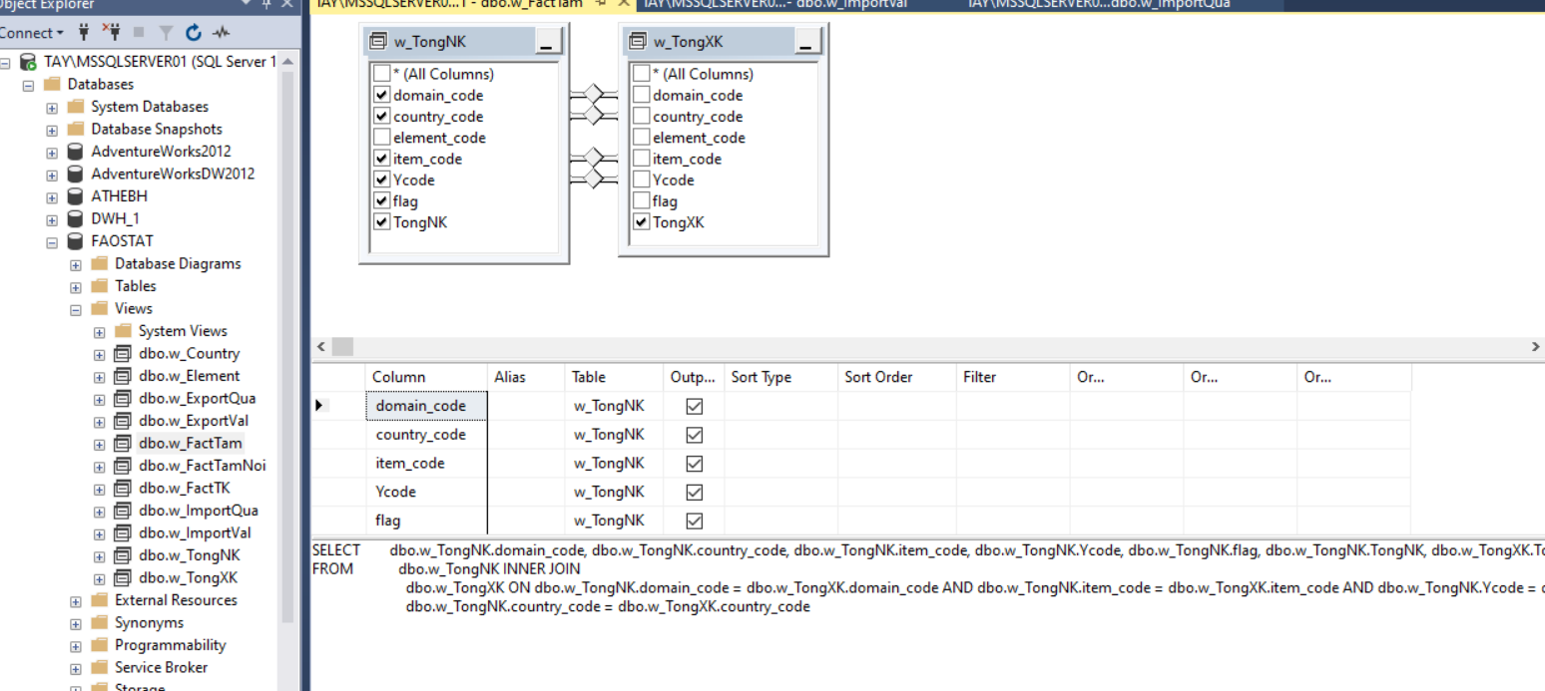

**W_TamNoi: Lấy nối thêm thuộc tính nhóm quốc gia (group_code), lĩnh vực (element_code) + dùng 1 view w_FactTam và 2 table CountryBelongToGroup, Element**

SELECT dbo.Element.element_code, dbo.w_FactTam.domain_code, dbo.w_FactTam.Ycode, dbo.w_FactTam.flag, dbo.CountryBelongsToGroup.group_code, dbo.w_FactTam.country_code, dbo.w_FactTam.TongNK,

dbo.w_FactTam.TongXK

FROM dbo.w_FactTam INNER JOIN

dbo.CountryBelongsToGroup ON dbo.w_FactTam.country_code = dbo.CountryBelongsToGroup.country_code CROSS JOIN

dbo.Element

WHERE (dbo.Element.element_code = 5510)

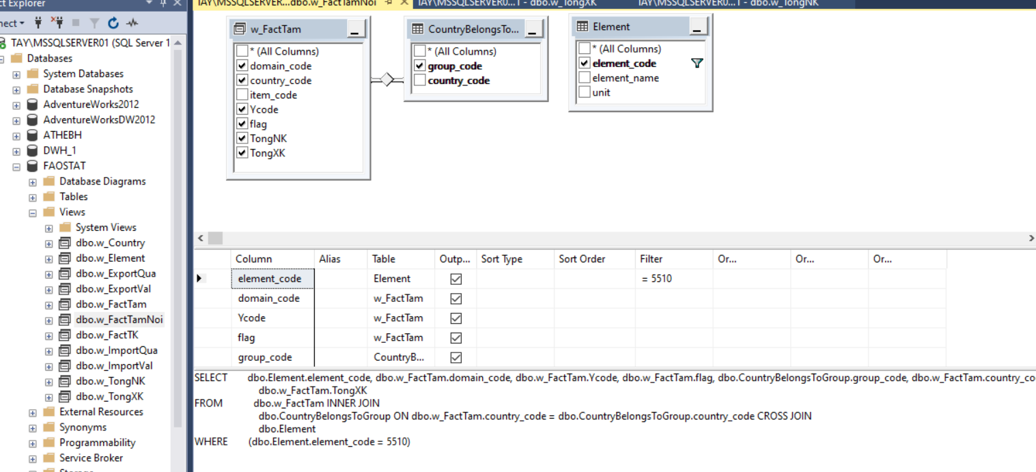

**W_FactTK: dùng SUM() tính tổng value xuất nhập khẩu theo các quốc gia trên thế giới + dùng view w_FactTamNoi**

SELECT element_code, domain_code, Ycode, flag, group_code, country_code, SUM(TongNK) AS TongValueNK, SUM(TongXK) AS TongValueXK

FROM dbo.w_FactTamNoi

GROUP BY element_code, domain_code, Ycode, flag, group_code, country_code

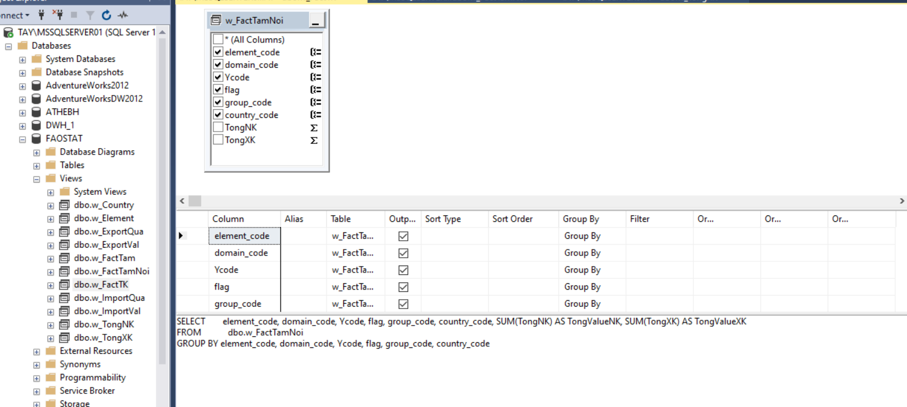

**Nạp dữ liệu vào DataWareHouse**

Để nạp dữ liệu vào DataWarehouse ta sử dụng Integration service 🡪 tạo các data flow như hình

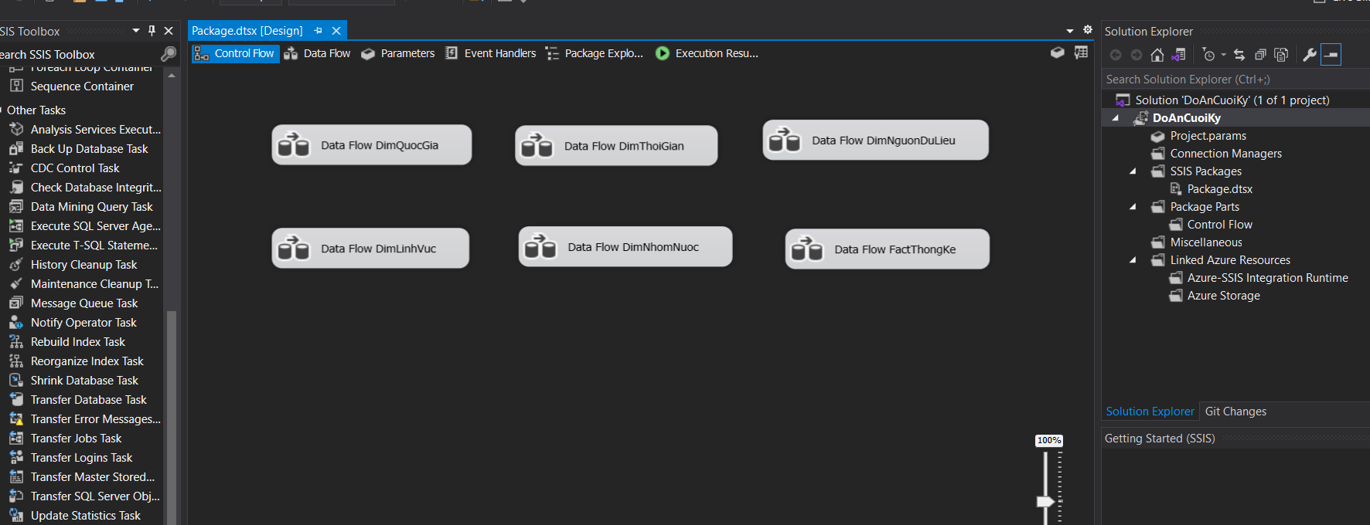

Ví dụ đối với Data Flow DimQuocGia, ta tạo các OLE DB Source và OLE DB Destination như bên dưới

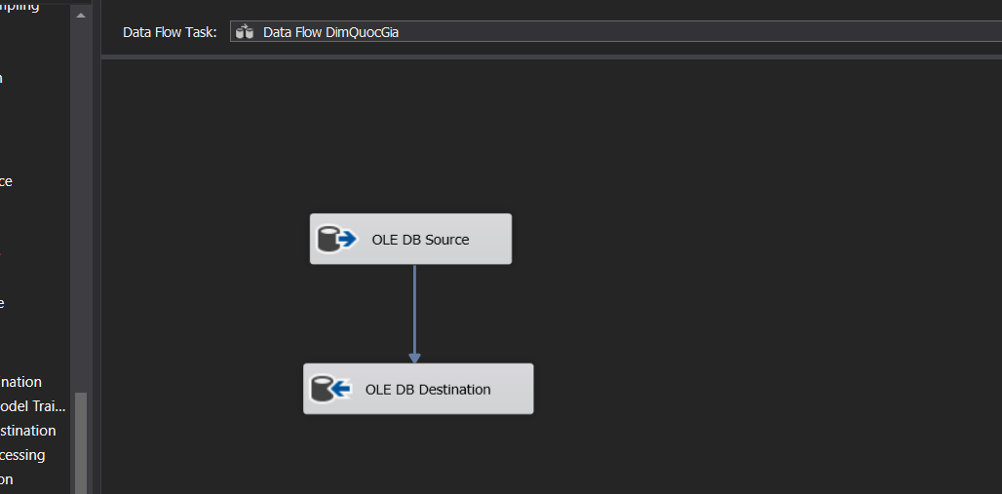Thực hiện thiết lập các connection, name table view cần thiết import vào DWH

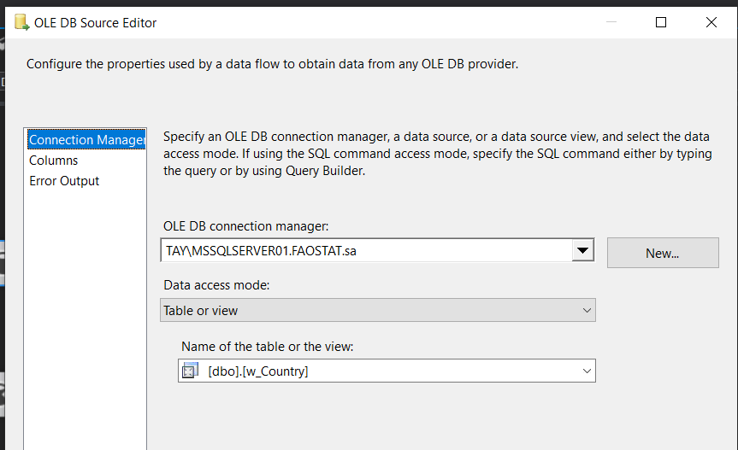

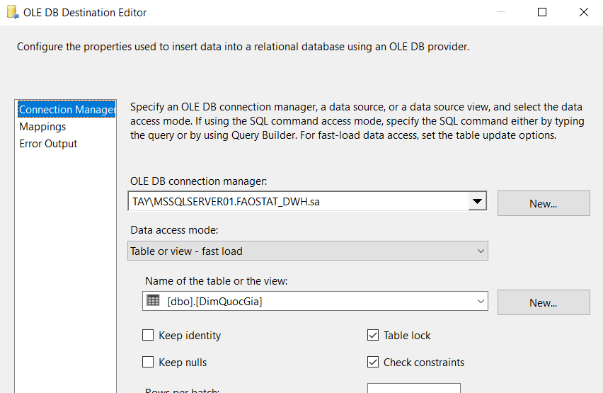

Thực hiện mapping các thuộc tính từ DB gốc tới DWH

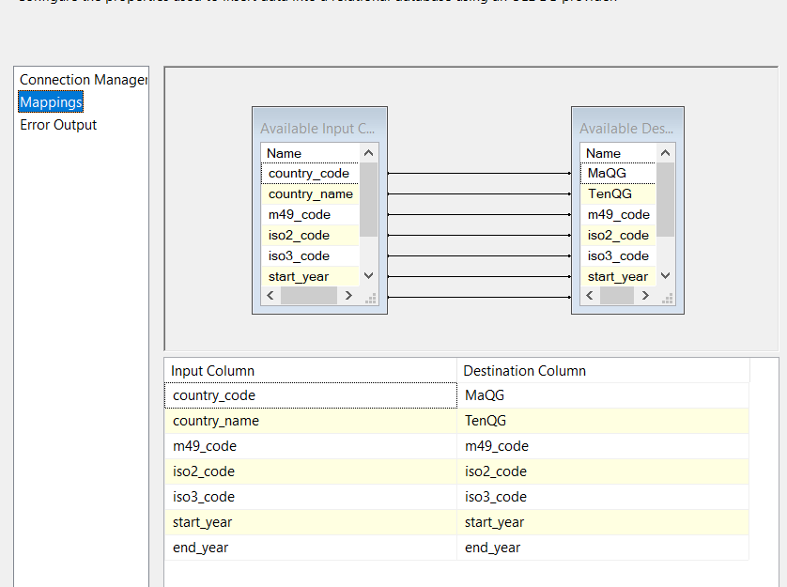

Sau đó ta thực hiện run 🡪 kiểm tra lại sql server, thành công nếu dữ liệu được nạp vào

Ví dụ như bên dưới DimQuocGia đã nạp dữ liệu thành công.

**DimQuocGia**

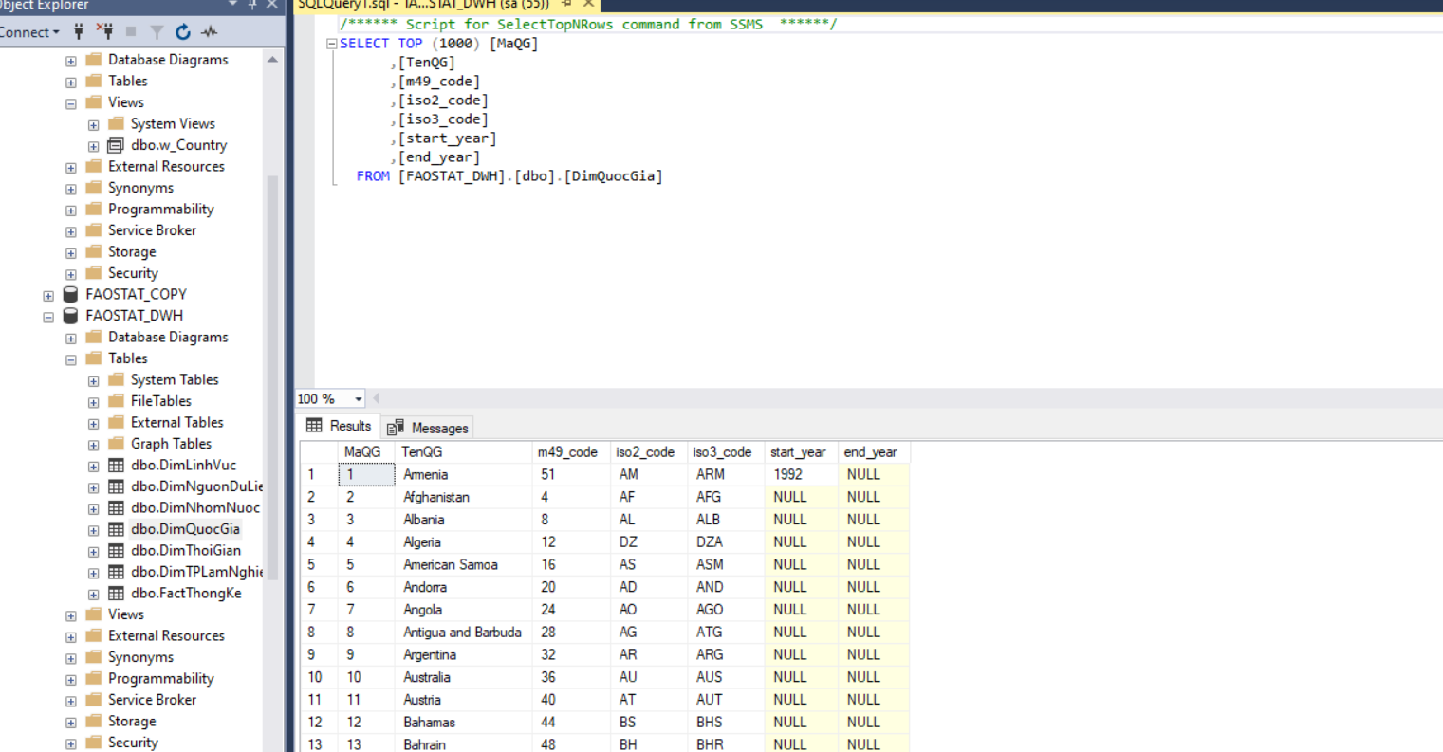

Tương tự với các Dim và Fact còn lại

**DimThoiGian**

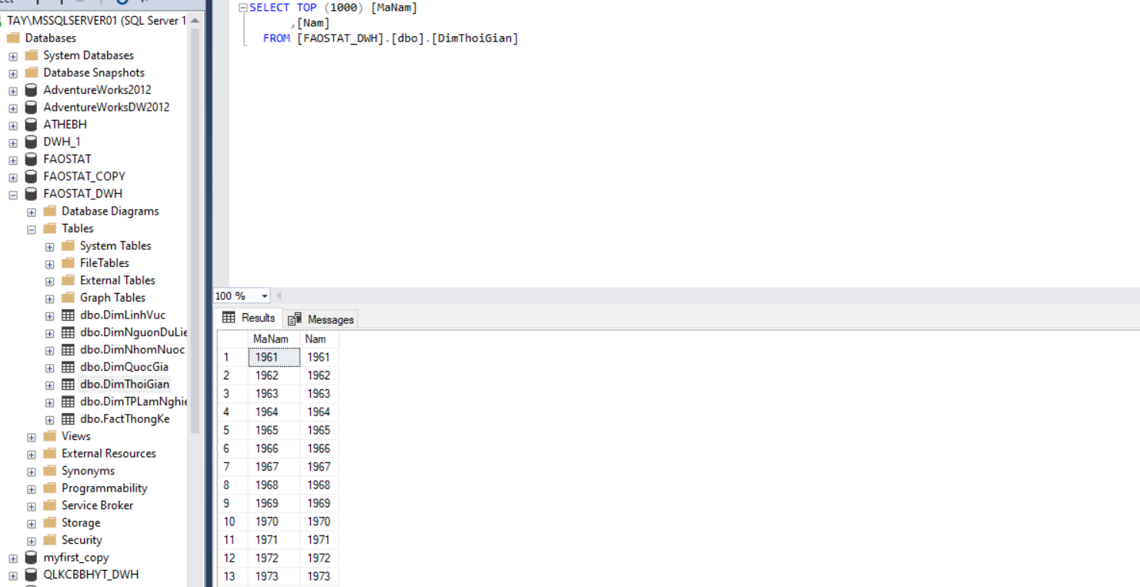

**DimLinhVuc**

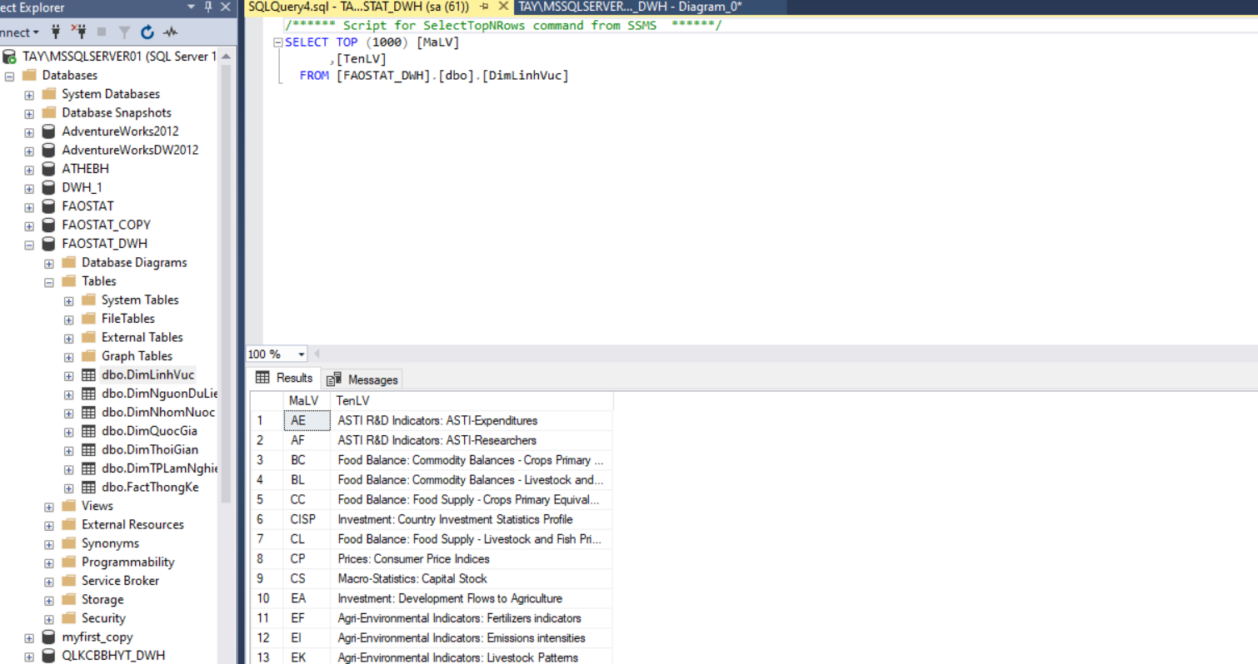

**DimNhomNuoc**

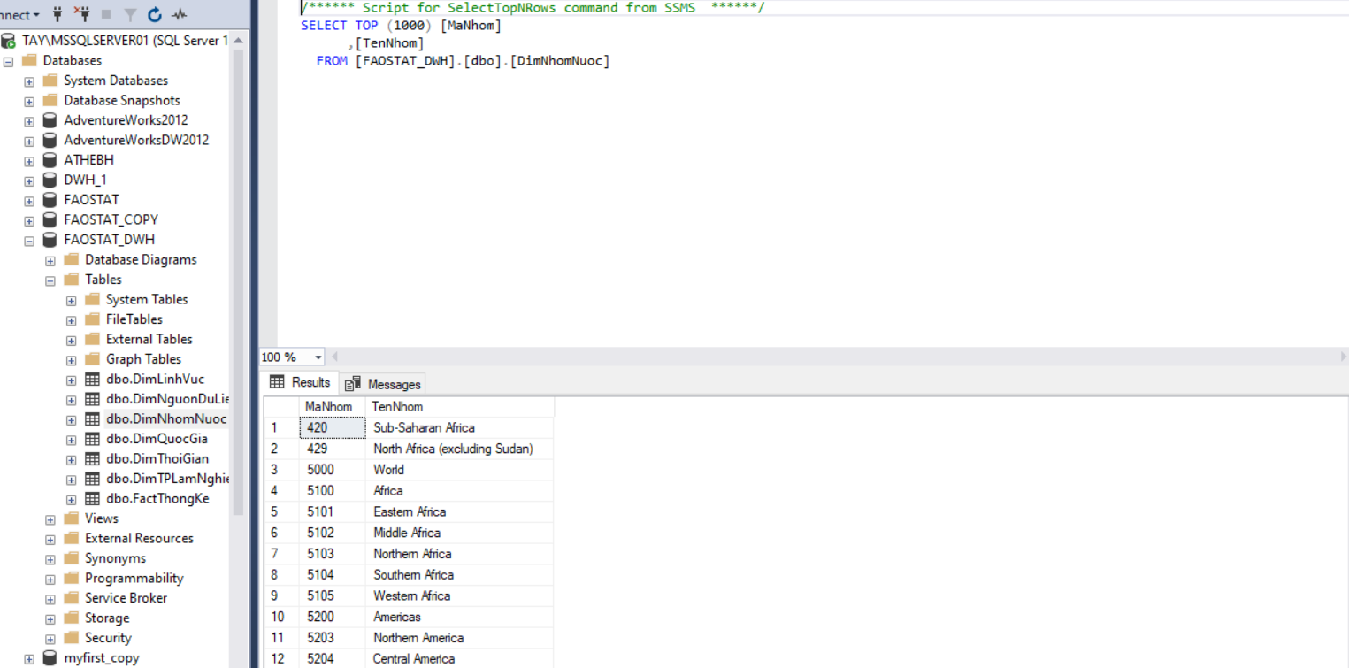

**DimNguonDuLieu**

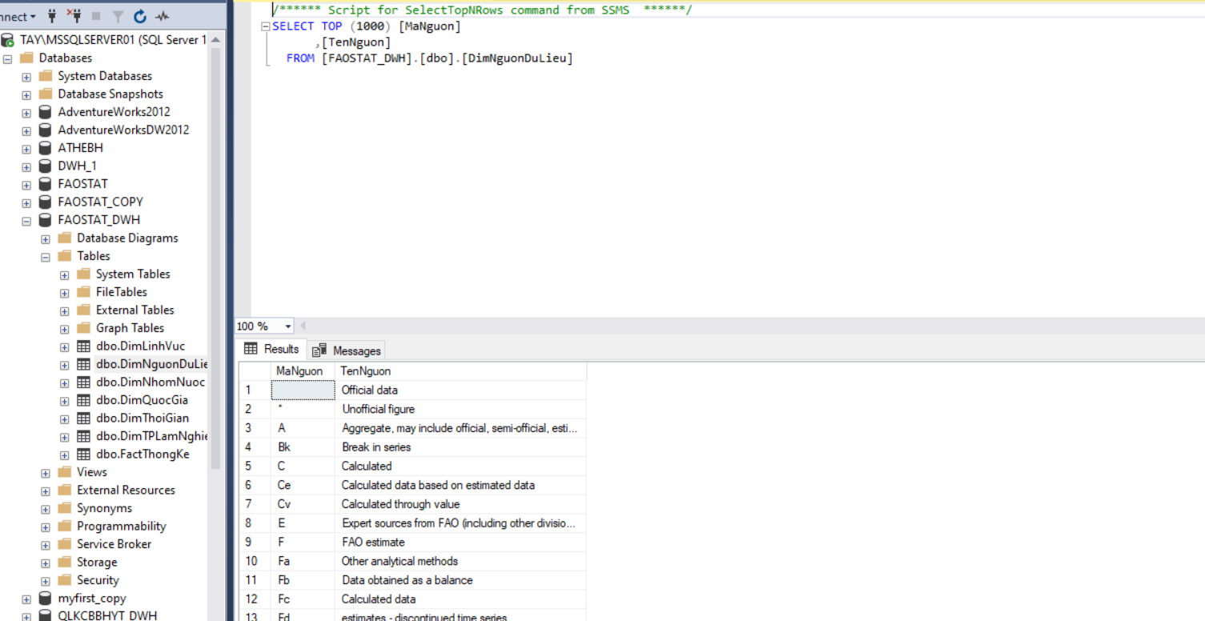

**FactThongKe**

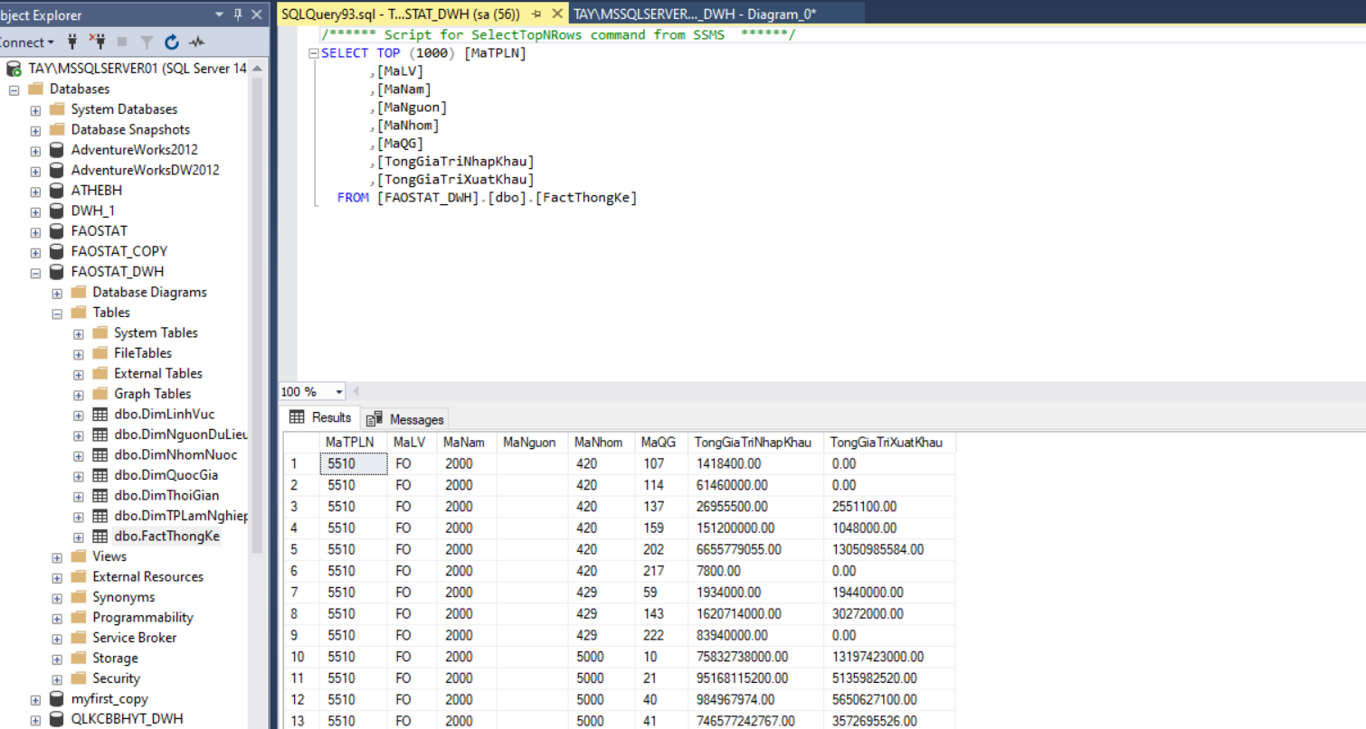

### Triển khai phân hệ DWH lên BIDS

Thiết lập Connection Manager

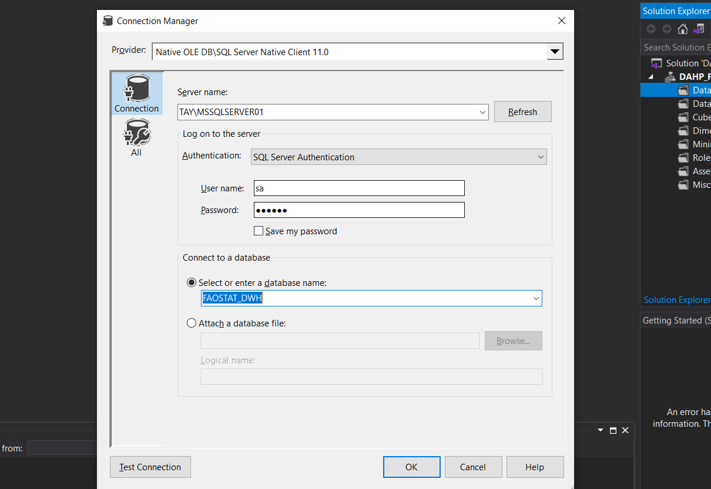

Tạo data source theo thiết lập dưới : chọn data connection FAOSTAT_DWH

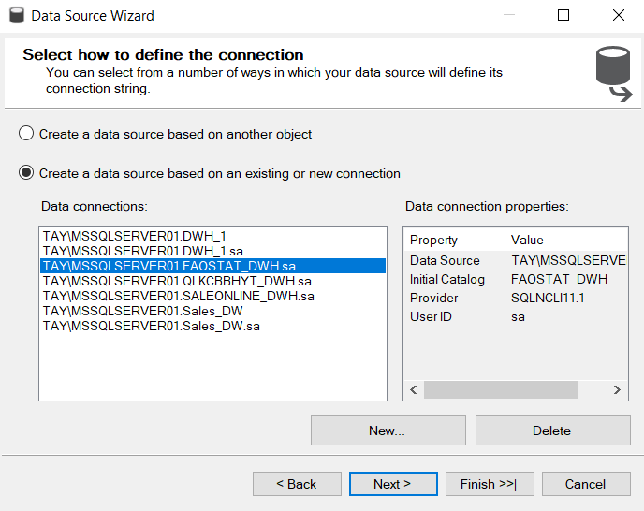

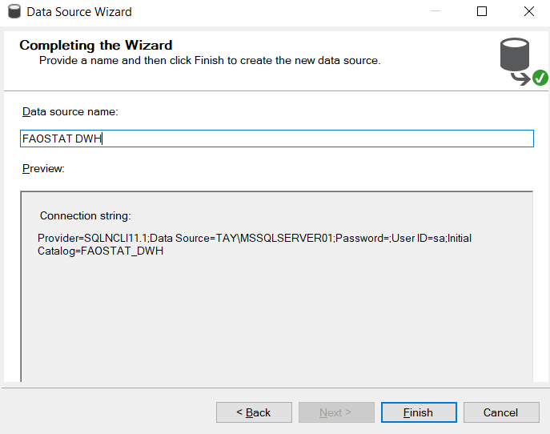

Tạo một Data Source View

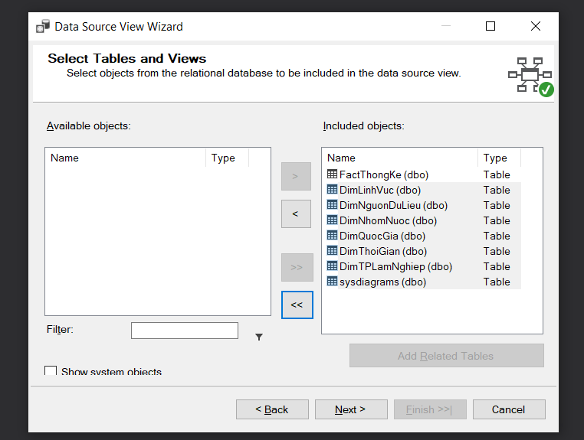

Sau khi hoàn tất thì tạo được cho mình một Data Source Views quan hệ dữ liệu giữa các bảng thực tế có giao diện trực quan như sau.

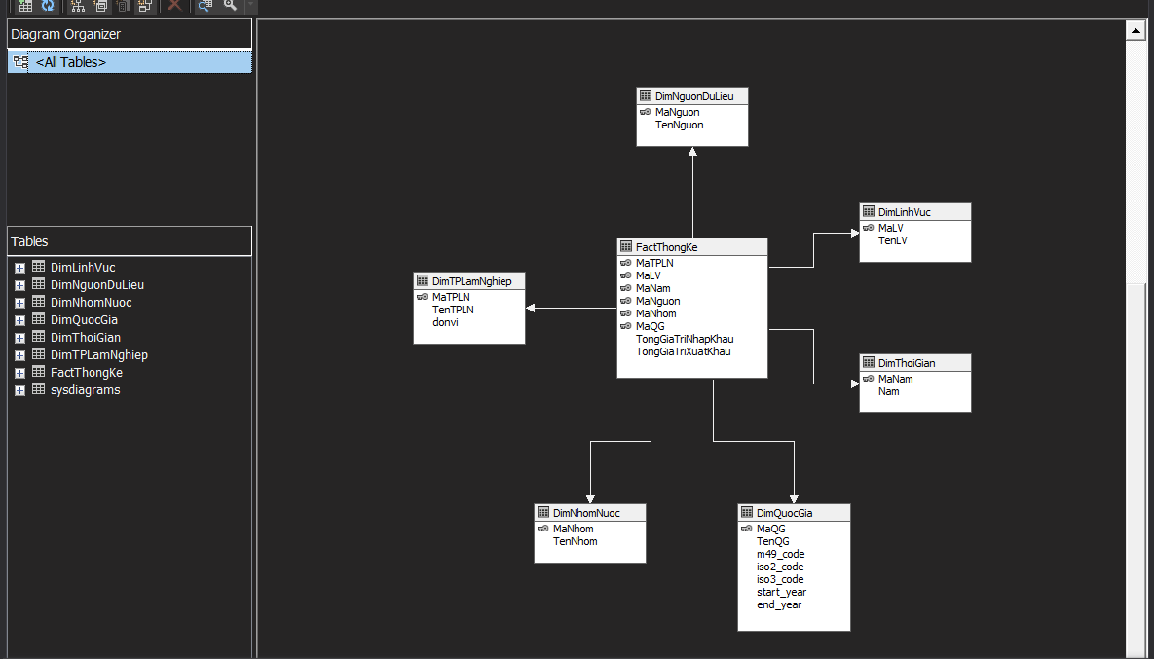

Thiết lập Cube mới và tạo các Dim trên dữ liệu có sẵn trên bảng

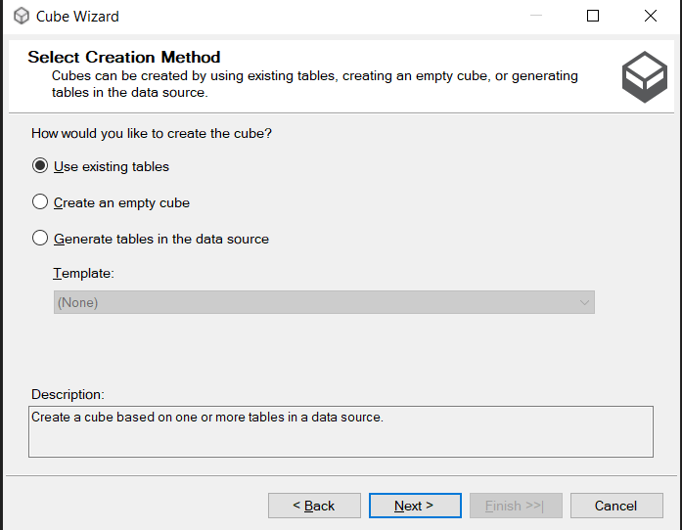

Chọn ra Fact theo phân hệ em đã tạo (FactThongKe)

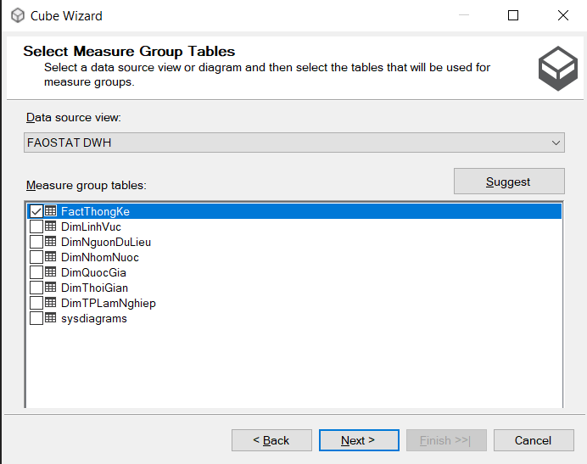

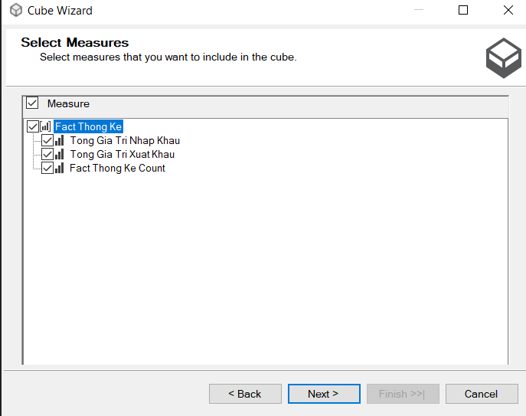

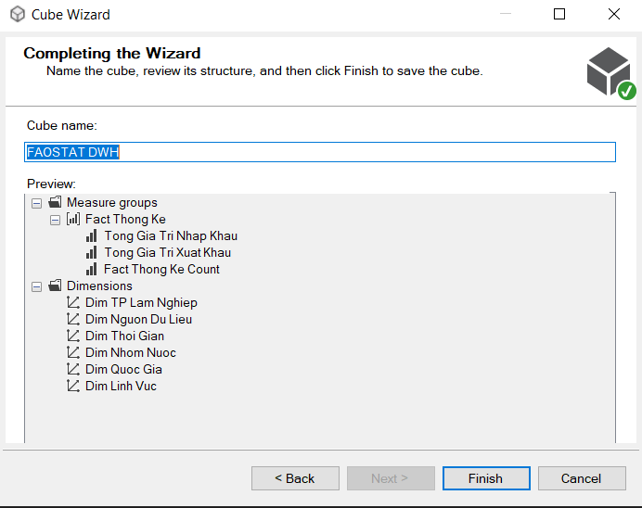

Sau khi Finish thì Data Source View sẽ như hình bên dưới

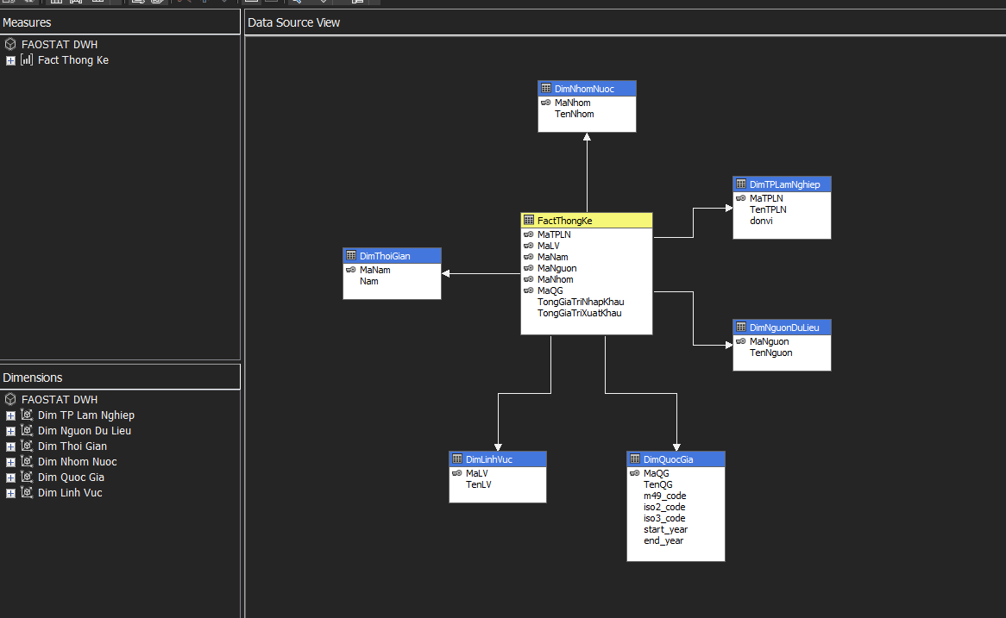

Chọn ra các thuộc tính từ bảng dữ liệu để sử dụng làm Dim hoặc làm giá trị Measure

+ DimTPLamNghiep thì kéo thuộc tính TenTPLN, Donvi

+ DimNguonDuLieu thì kéo thuộc tính TenNguon

+ DimThoiGian thì kéo thuộc tính Nam

+ DimNhomNuoc thì kéo thuộc tính TenNhom

+ DimQuocGia thì kéo thuộc tính TenQuocGia

+ DimLinhVuc thì kéo thuộc tính TenLV

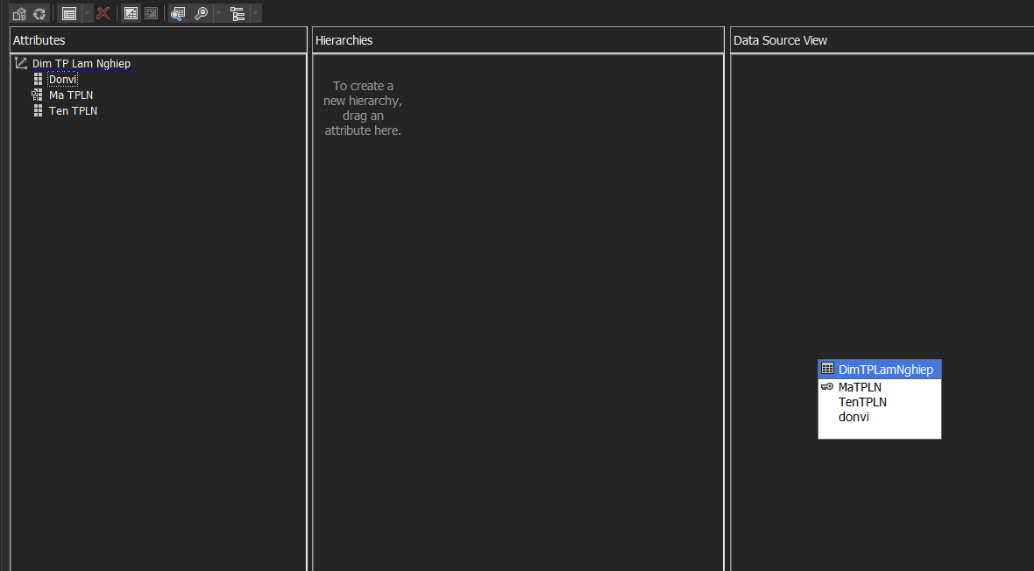

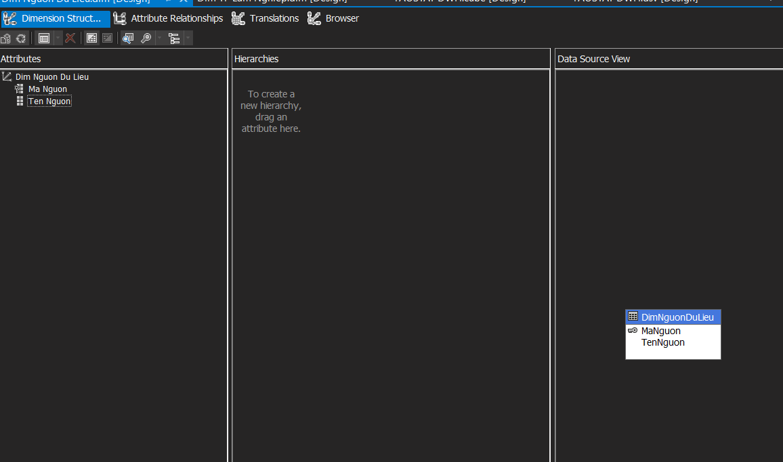

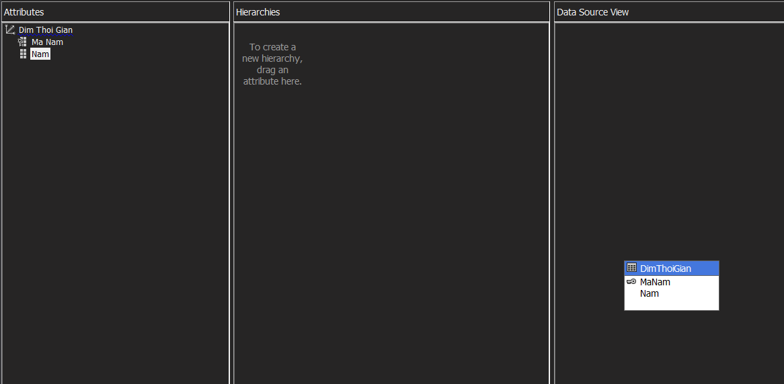

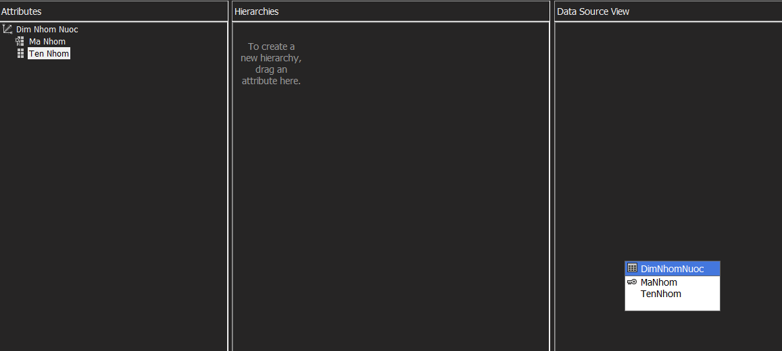

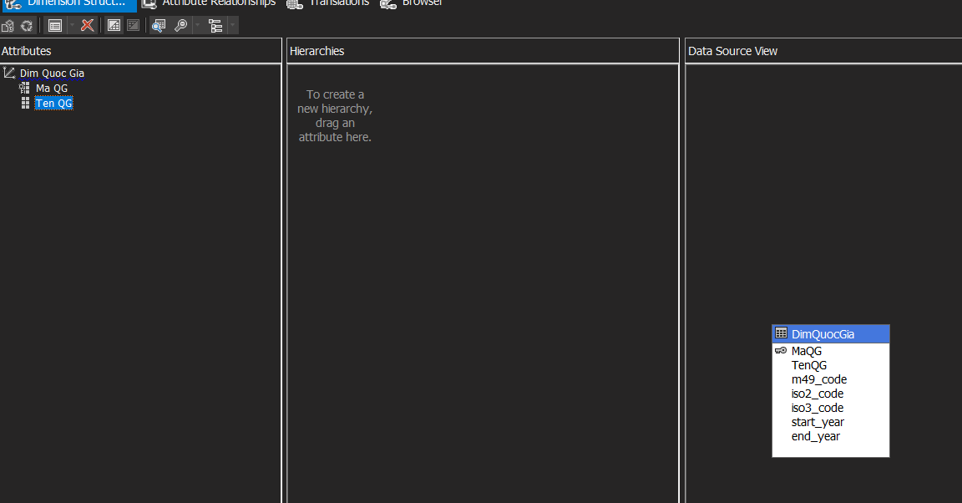

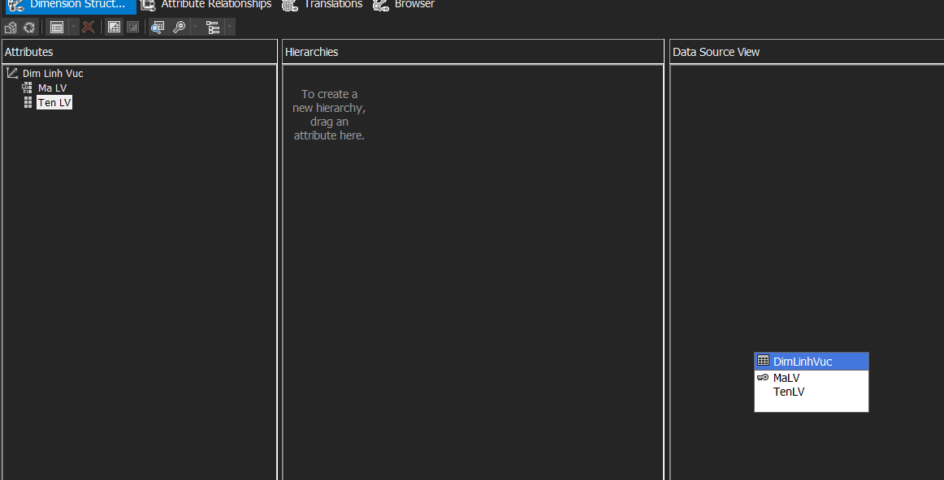

Bắt đầu triển khai Cube

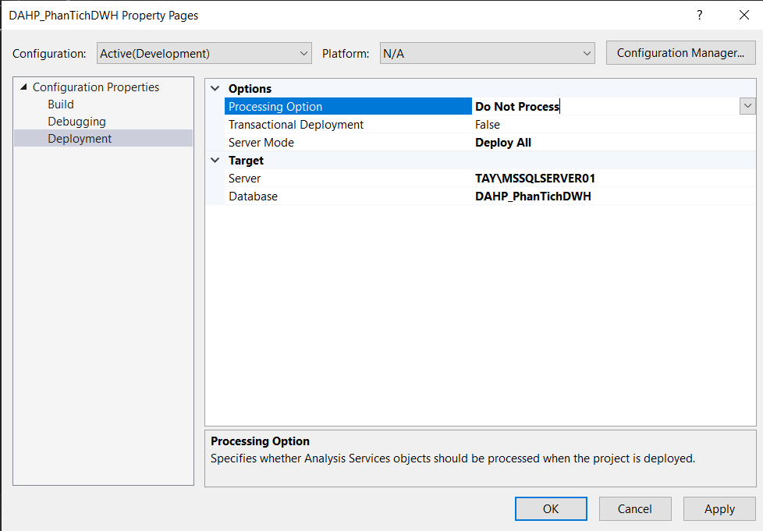

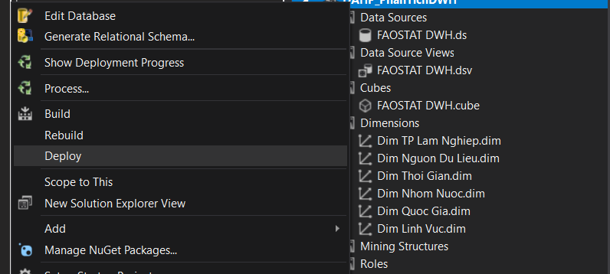

Deploy thành công sẽ như hình bên dưới

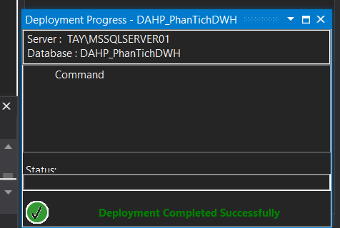

Sau khi đã hoàn thành khởi tạo, bắt đầu quá trình xử lý bằng cách chọn thao tác Process trên thiết lập deployment

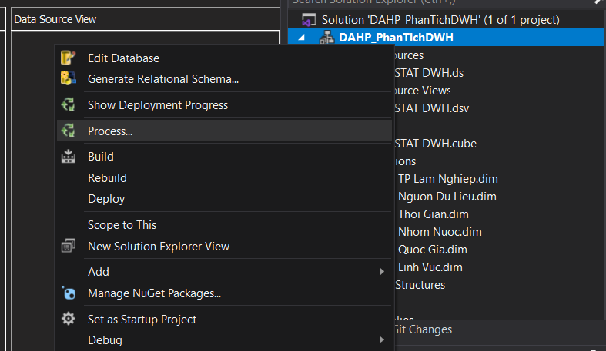

Process thành công

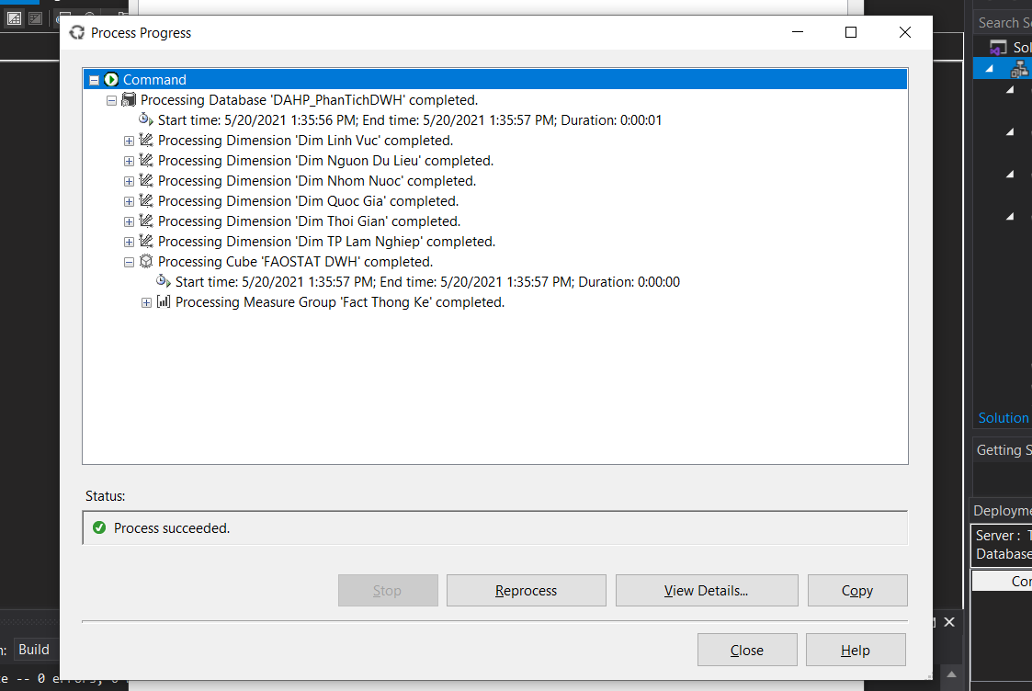

Sử dụng công cụ Browser để theo dõi và phân tích dữ liệu

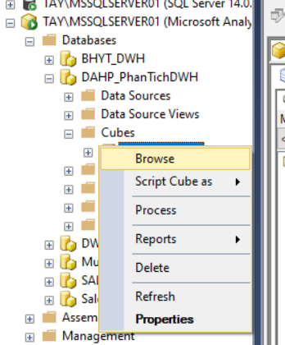

Kéo thả các thuộc tính cần phân tích : Ten LV, Ten Nhom, Ten QG, Tong Gia Tri Nhap Khau, Tong Gia Tri Xuat Khau

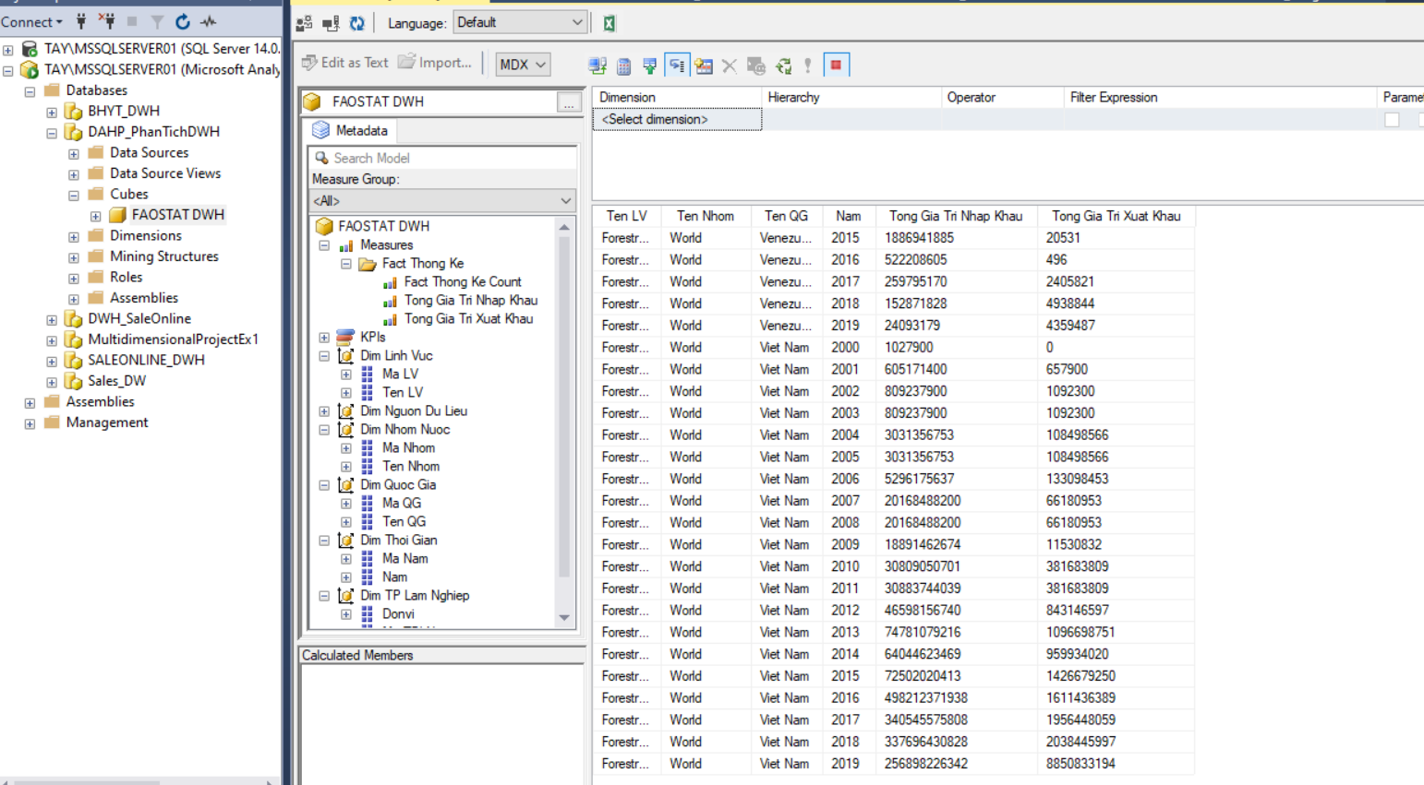

### Đưa ra nhận xét phân tích số liệu DWH của phân hệ

Hình chụp cũ thể của Việt Nam

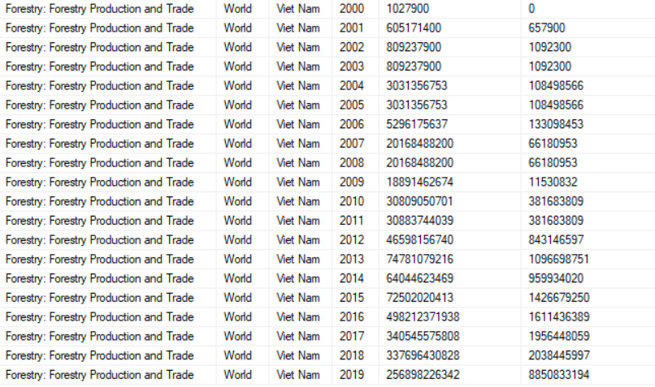

Nhận xét :

+ tổng value xuất khẩu qua các năm thì có sự biến động lên xuống.

+ tổng value nhập khẩu qua các năm 2000 🡪2019 có xu hướng tăng rõ.

**b. sử dụng Report service**

Report Service để đưa ra một số thống kê cho phân hệ

Giao diện web local như hình bên dưới gồm có 4 report.

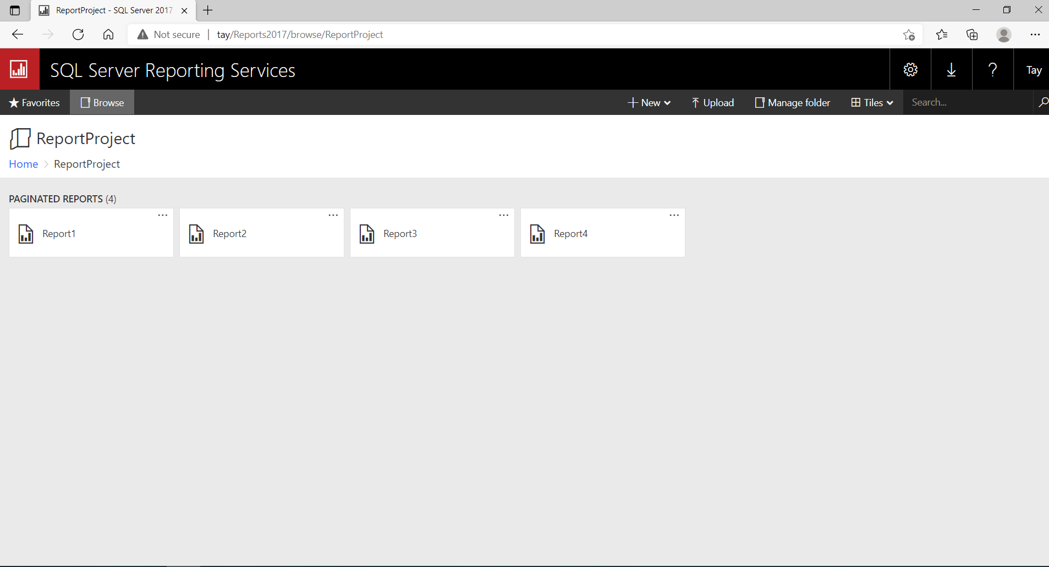

-Value xuất nhập khẩu của các nước Đông Nam Á năm 2019 dưới đây cho thấy :

+ các nước như Thái Lan, Việt Nam, Malaysia, Indonesia thì có tổng value nhập khẩu lâm nghiệp cao hơn nhiều so với các nước còn lại

+ tổng value xuất khẩu lâm nghiệp của Lào là thấp nhất,…

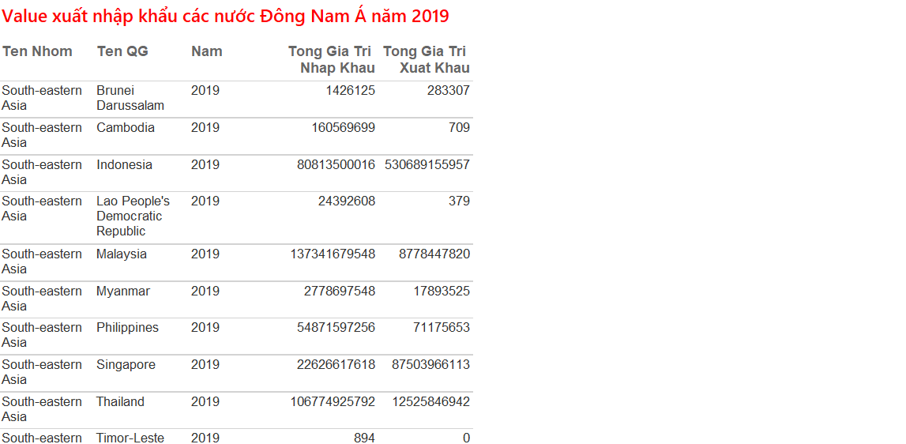

Biểu đồ tổng value xuất nhập khẩu lâm nghiệp thế giới từ 2000 đến 2019

+ có sự biến động cả về xuất nhập khẩu ở khoảng năm 2009 và sau đó thì đã có sự phục hồi lại.

+ trừ năm 2009 thì xuất nhập khẩu các năm biến động lên xuống không nhiều.

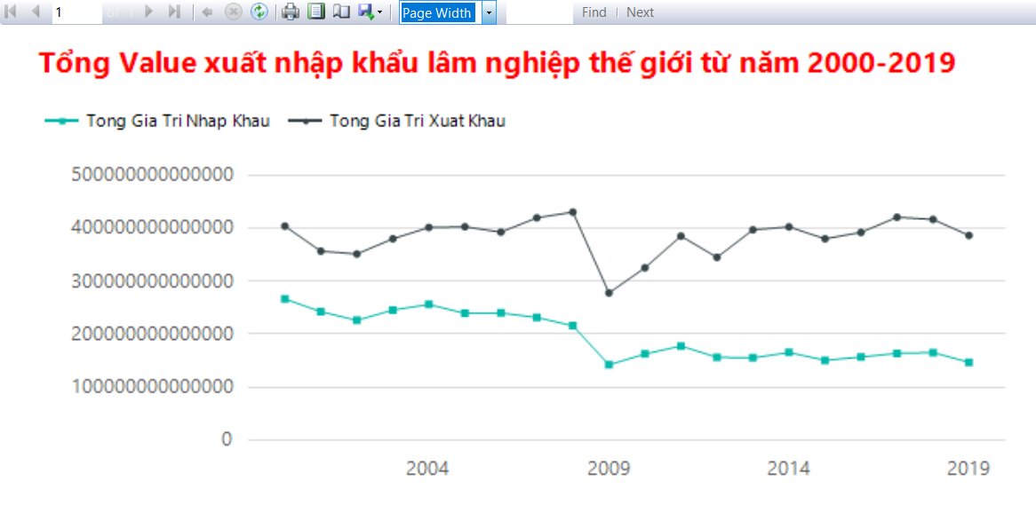

Biểu đồ tổng value xuất nhập khẩu lâm nghiệp Úc từ năm 2000-2019

+ tổng giá trị value nhập khẩu cao hơn hẳn xuất khẩu

+ xuất khẩu lâm nghiệp của Úc ở khoảng năm 2009 thì có biến động đi xuống sau đó cũng ổn định lại.

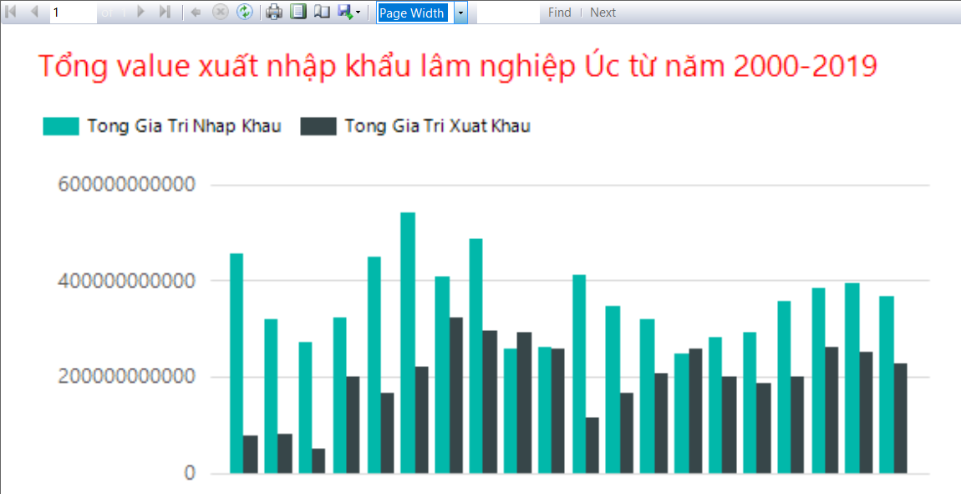

Biểu đồ tổng value xuất nhập khẩu lâm nghiệp khu vực châu á năm 2000-2019

+ tổng value nhập khẩu có xu hướng tăng rõ rệt

+ tổng value xuất khẩu thì cũng biến động không nhiều

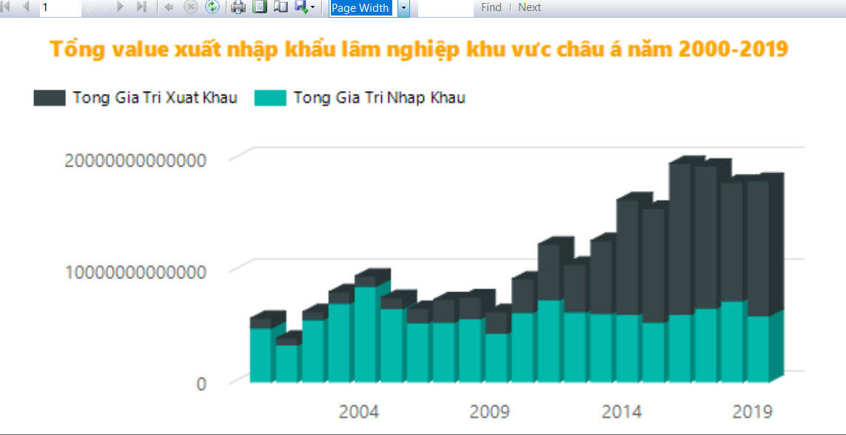

**b. sử dụng Devexpress**

* Giao diện Dashboard gồm có 4 biểu đồ và 1 grid như hình bên dưới.

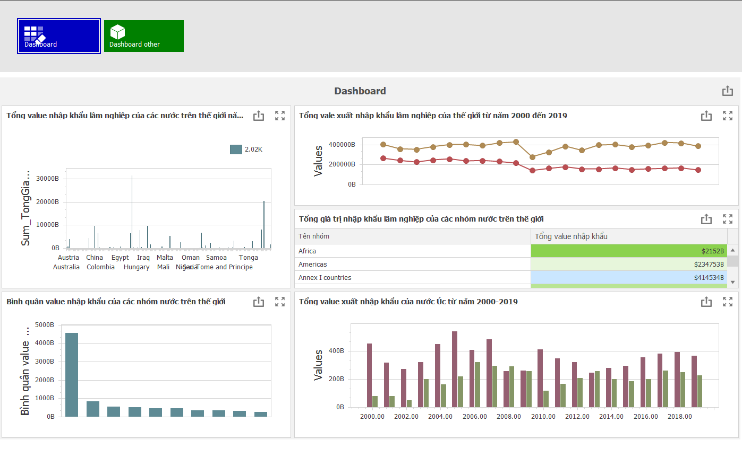

* Giao diện Dashboard other có 3 biểu đồ và 1 grid như hình bên dưới.

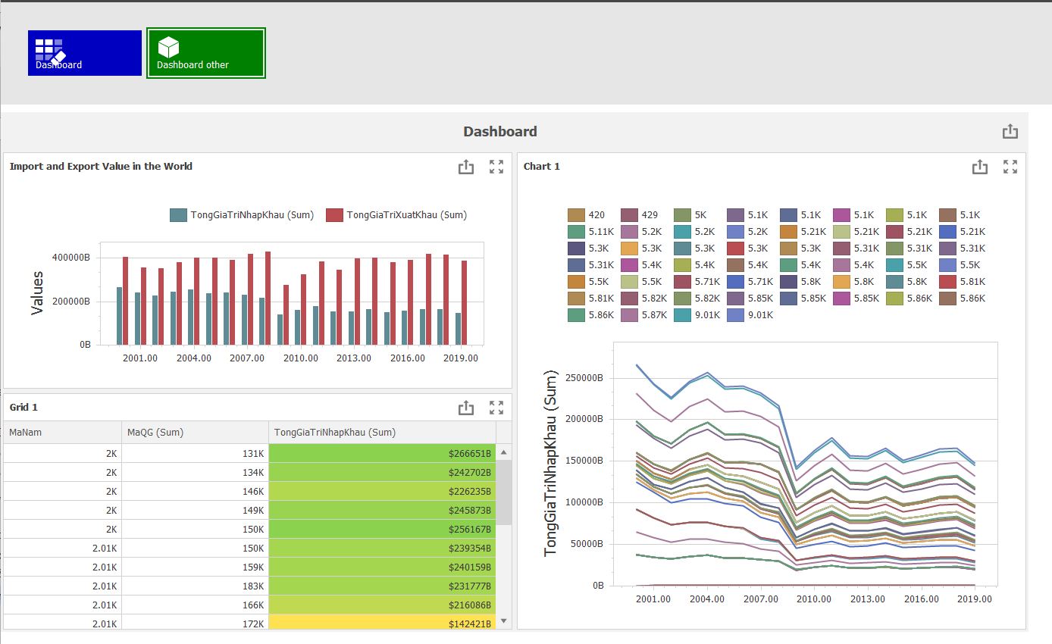

* Biểu đồ thể hiện tổng value nhập khẩu lâm nghiệp của các nước trên thế giới năm 2019.

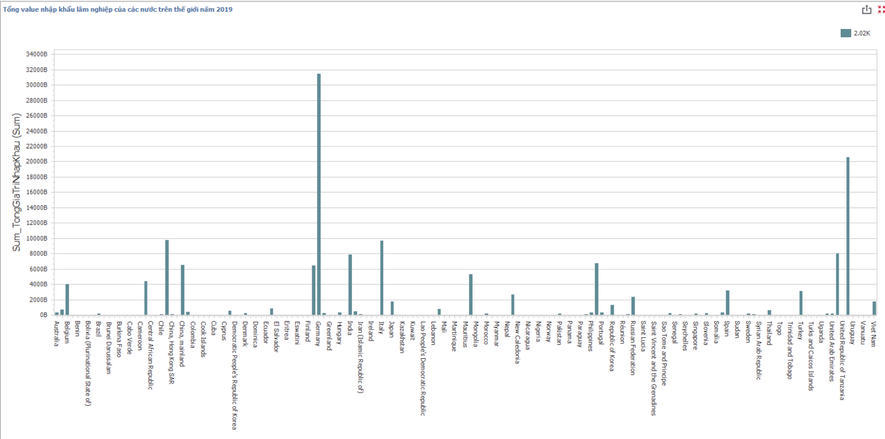

* Biểu đồ biểu diễn bình quân value nhập khẩu của các nhóm nước trên thế giới.

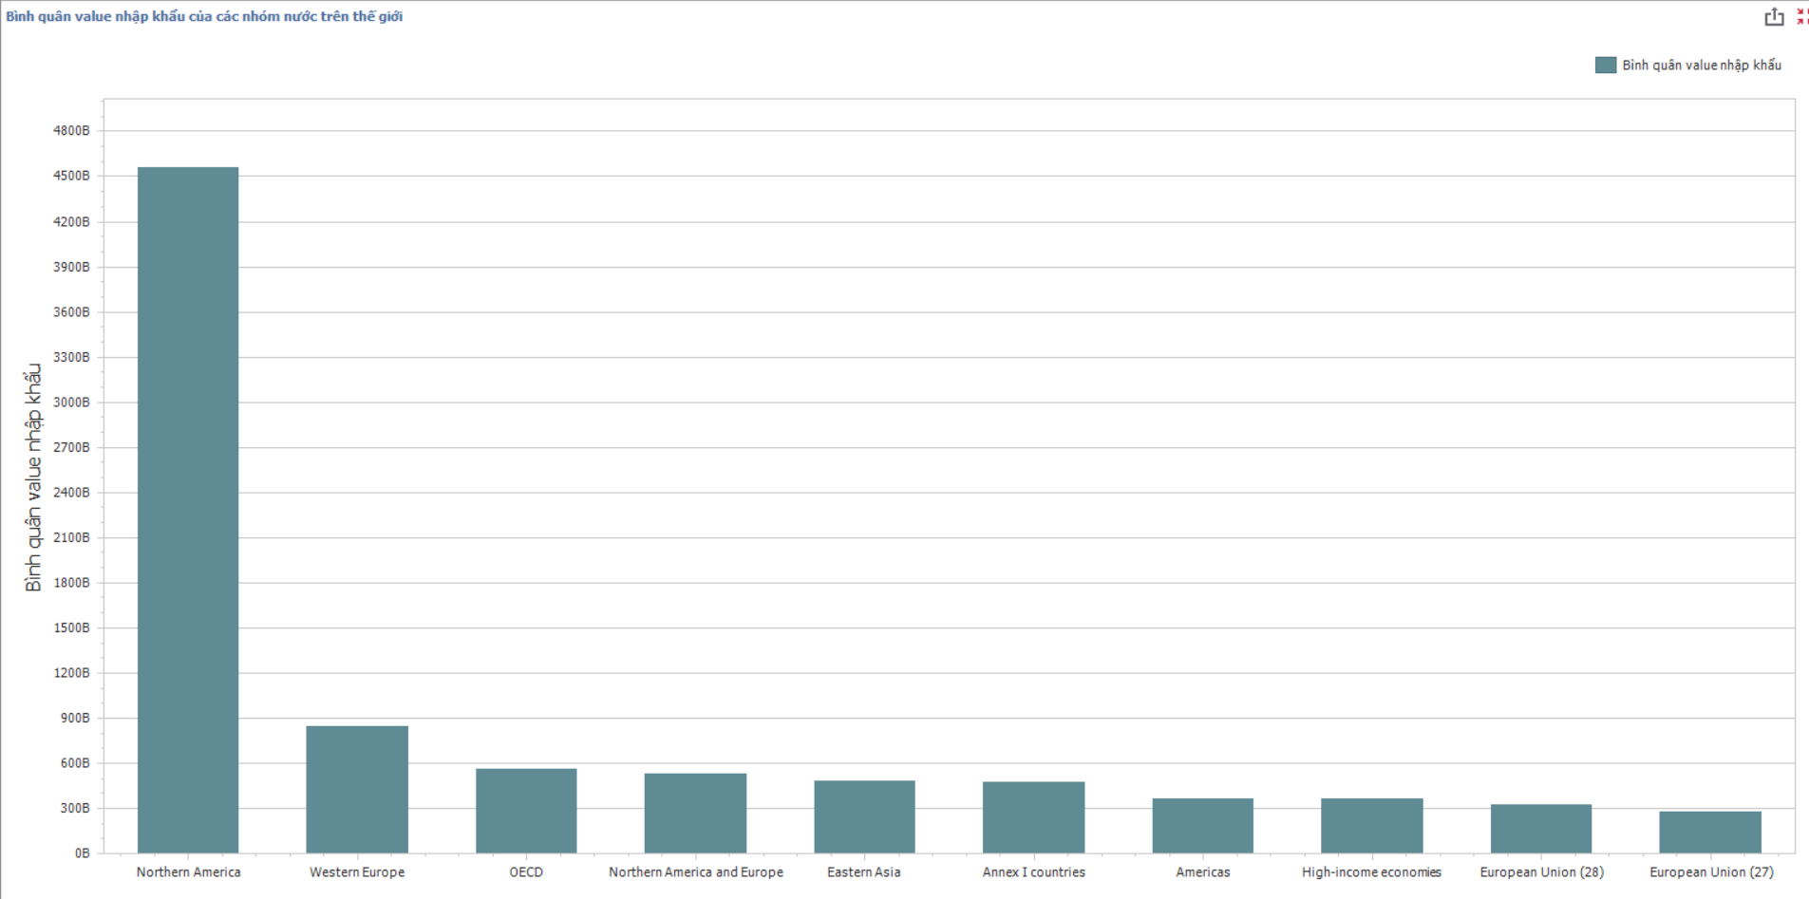

* Biểu đồ biểu diễn tổng value xuất nhập khẩu lâm nghiệp thế giới từ năm 2000 đến 2019

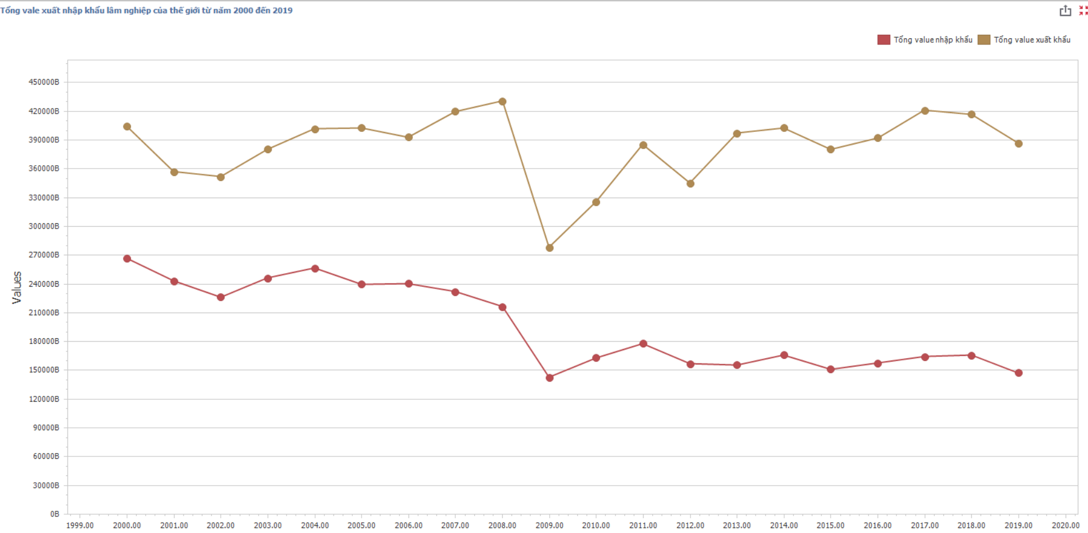

* Grid biểu diễn tổng value nhập khẩu lâm nghiệp của các nhóm nước trên thế giới (được tính từ năm 2000-2019)

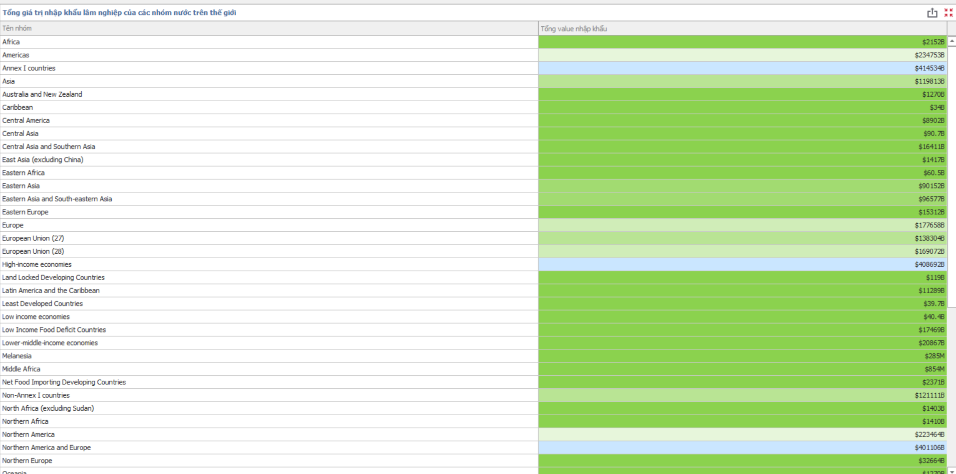

* Biểu đồ biểu diễn tổng value xuất nhập khẩu của nước Úc từ năm 2000-2019

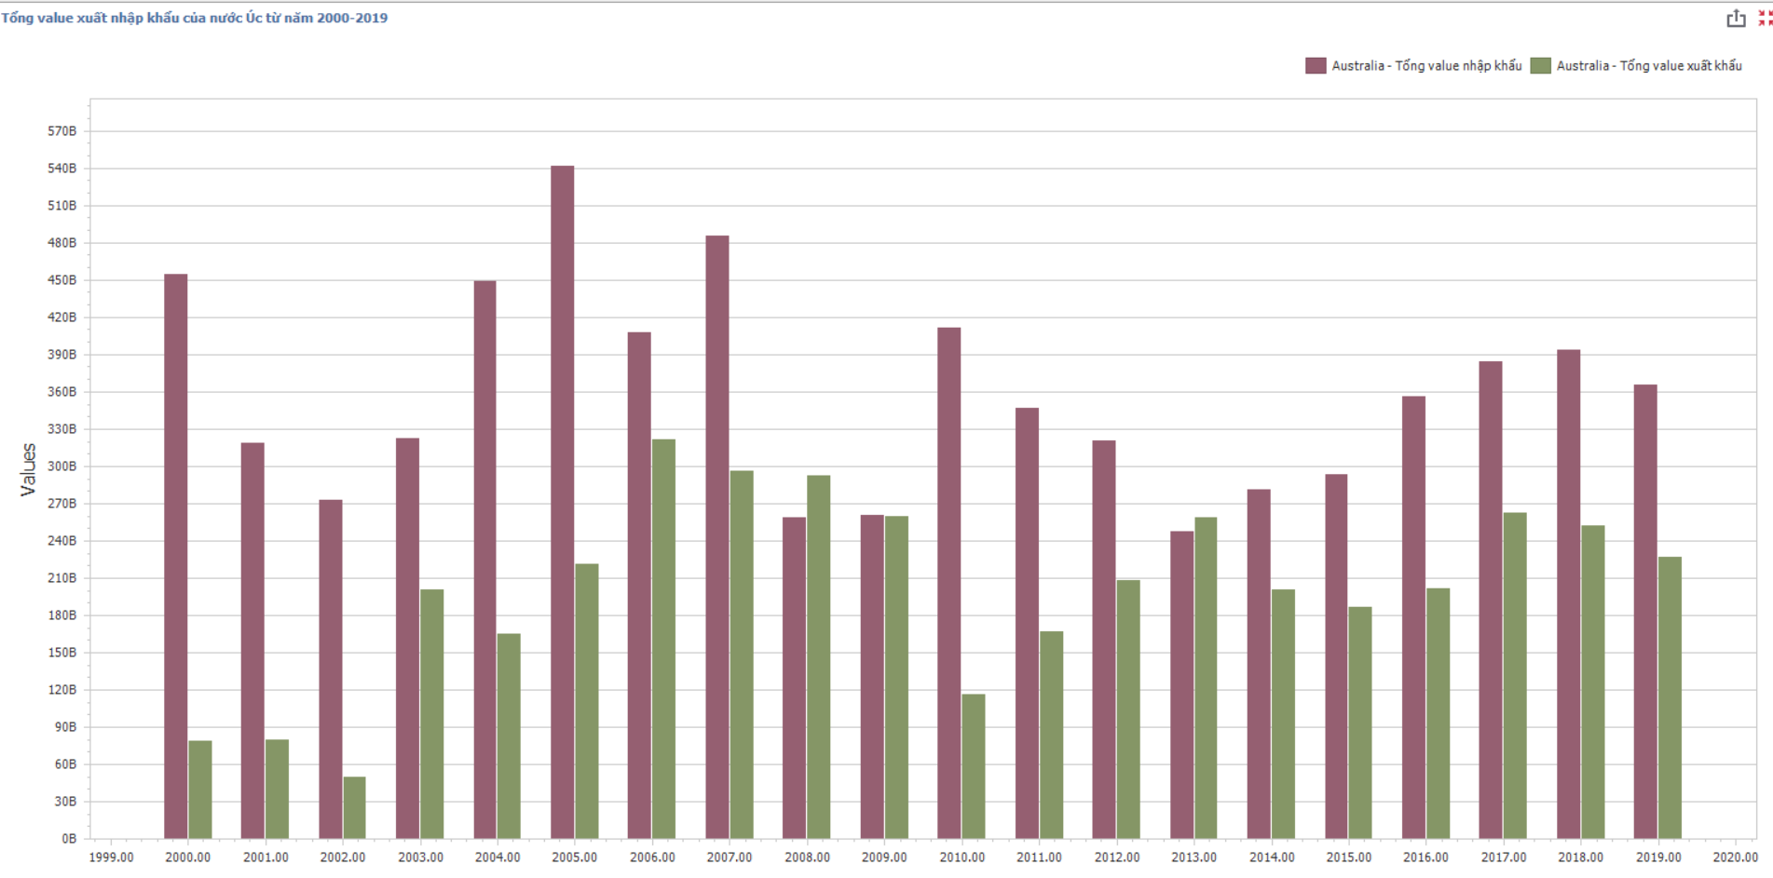

### Khai thác sử dụng phân hệ DWH dùng các vân tin SQL

**Tính tổng value nhập khẩu theo quốc gia: dùng CUBE hoặc ROLLUP**

SELECT dbo.Country.country_code, SUM(dbo.w_TongNK.TongNK) AS TongValueCountry

FROM dbo.w_TongNK INNER JOIN

dbo.Country ON dbo.w_TongNK.country_code = dbo.Country.country_code

GROUP BY **CUBE** (dbo.Country.country_code)

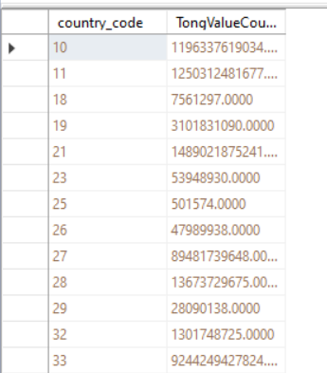

SELECT dbo.Country.country_code, SUM(dbo.w_TongNK.TongNK) AS TongValueCountry

FROM dbo.w_TongNK INNER JOIN

dbo.Country ON dbo.w_TongNK.country_code = dbo.Country.country_code

GROUP BY **ROLLUP** (dbo.Country.country_code)

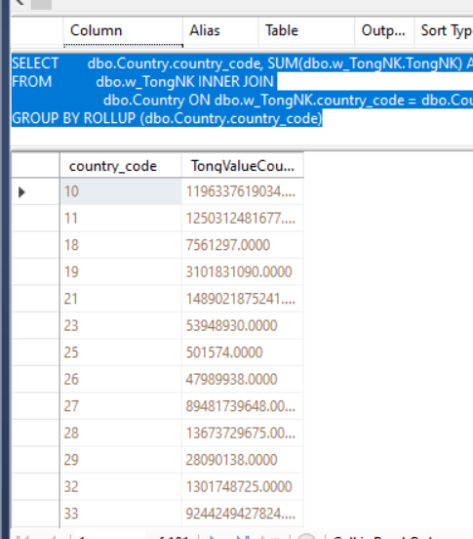

Ta thấy CUBE = ROLLUP vì cube trong trường hợp này là bé nhất (1 dim) nên cuộn lại cũng bằng chính nó.

**Thêm cột phụ tính tổng value theo cột phụ đó (Subtotal)**

**Tổng value các quốc gia theo nhóm nước nhưng chỉ tính những quốc gia có mã 150, 151, 153, 154.**

SELECT dbo.Country.country_code, dbo.CountryBelongsToGroup.group_code, SUM(dbo.w_TongNK.TongNK) AS TongValueCountry

FROM dbo.w_TongNK INNER JOIN

dbo.Country ON dbo.w_TongNK.country_code = dbo.Country.country_code INNER JOIN

dbo.CountryBelongsToGroup ON dbo.Country.country_code = dbo.CountryBelongsToGroup.country_code INNER JOIN

dbo.CountryGroup ON dbo.CountryBelongsToGroup.group_code = dbo.CountryGroup.group_code AND dbo.Country.country_code IN (150, 151, 153, 154)

GROUP BY dbo.Country.country_code, dbo.CountryBelongsToGroup.group_code

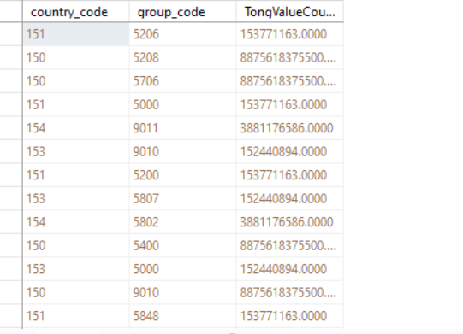

**Thêm cột phụ tính tổng value theo cột phụ đó (Subtotal) dùng CUBE**

SELECT dbo.Country.country_code, dbo.CountryBelongsToGroup.group_code, SUM(dbo.w_TongNK.TongNK) AS TongValueCountry

FROM dbo.w_TongNK INNER JOIN

dbo.Country ON dbo.w_TongNK.country_code = dbo.Country.country_code INNER JOIN

dbo.CountryBelongsToGroup ON dbo.Country.country_code = dbo.CountryBelongsToGroup.country_code INNER JOIN

dbo.CountryGroup ON dbo.CountryBelongsToGroup.group_code = dbo.CountryGroup.group_code AND dbo.Country.country_code IN (150, 151, 153, 154)

GROUP BY **CUBE** (dbo.Country.country_code, dbo.CountryBelongsToGroup.group_code)

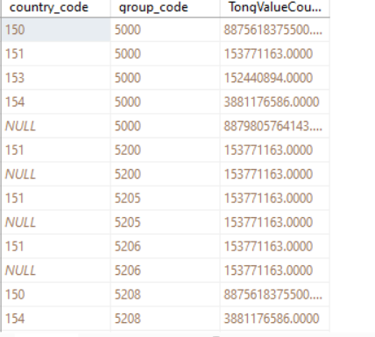

**Thêm cột phụ tính tổng value theo cột phụ đó (Subtotal) dùng ROLLUP**

SELECT dbo.Country.country_code, dbo.CountryBelongsToGroup.group_code, SUM(dbo.w_TongNK.TongNK) AS TongValueCountry

FROM dbo.w_TongNK INNER JOIN

dbo.Country ON dbo.w_TongNK.country_code = dbo.Country.country_code INNER JOIN

dbo.CountryBelongsToGroup ON dbo.Country.country_code = dbo.CountryBelongsToGroup.country_code INNER JOIN

dbo.CountryGroup ON dbo.CountryBelongsToGroup.group_code = dbo.CountryGroup.group_code AND dbo.Country.country_code IN (150, 151, 153, 154)

GROUP BY **ROLLUP** (dbo.Country.country_code, dbo.CountryBelongsToGroup.group_code)

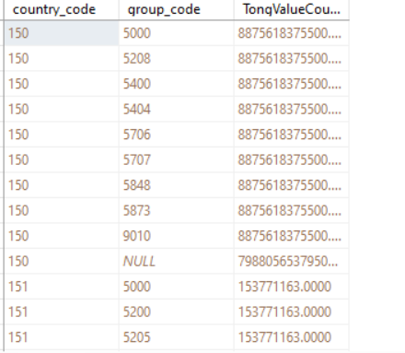

**Thêm cột phụ** **tính tổng value theo cột phụ đó (Subtotal) mà ROLLUP từng thành phần.**

SELECT dbo.Country.country_code, dbo.CountryBelongsToGroup.group_code, SUM(dbo.w_TongNK.TongNK) AS TongValueCountry

FROM dbo.w_TongNK INNER JOIN

dbo.Country ON dbo.w_TongNK.country_code = dbo.Country.country_code INNER JOIN

dbo.CountryBelongsToGroup ON dbo.Country.country_code = dbo.CountryBelongsToGroup.country_code INNER JOIN

dbo.CountryGroup ON dbo.CountryBelongsToGroup.group_code = dbo.CountryGroup.group_code AND dbo.Country.country_code IN (150, 151, 153, 154)

GROUP BY **ROLLUP** (dbo.Country.country_code), **ROLLUP** (dbo.CountryBelongsToGroup.group_code

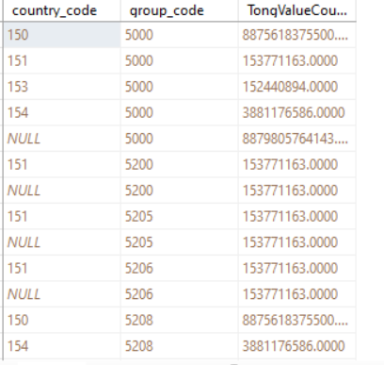

**Tính tổng value nhập khẩu MH mà ROLLUP từng thành phần theo country_code và item_code**

SELECT k.country_code, k.item_code, SUM(k.TongNK) AS ValueNKMH

FROM dbo.w_TongNK AS k INNER JOIN

dbo.Country ON k.country_code = dbo.Country.country_code AND dbo.Country.country_code IN (10, 11, 18, 19)

GROUP BY ROLLUP (k.country_code), ROLLUP (k.item_code)

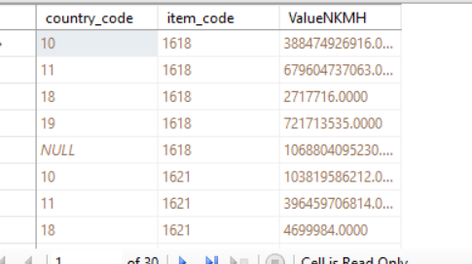

**Tính tổng value nhập khẩu MH mà ROLLUP tất cả thành phần.**

SELECT k.country_code, k.item_code, SUM(k.TongNK) AS ValueNKMH

FROM dbo.w_TongNK AS k INNER JOIN

dbo.Country ON k.country_code = dbo.Country.country_code AND dbo.Country.country_code IN (10, 11, 18, 19)

GROUP BY ROLLUP (k.country_code, k.item_code)

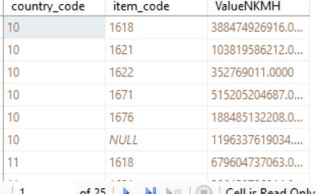

**Tính tổng value nhập khẩu MH mà CUBE tất cả thành phần.**

SELECT k.country_code, k.item_code, SUM(k.TongNK) AS ValueNKMH

FROM dbo.w_TongNK AS k INNER JOIN

dbo.Country ON k.country_code = dbo.Country.country_code AND dbo.Country.country_code IN (10, 11, 18, 19)

GROUP BY CUBE (k.country_code, k.item_code)

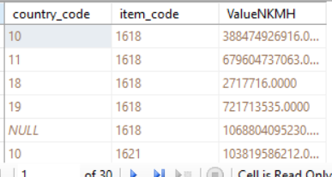

**Sử dụng bảng tạm Bang kết hợp CASE WHEN... THEN... ELSE + row_number(), Grouping Sets,... tính tổng value nhập khẩu các mặt hàng lâm nghiệp của thế giới từ năm 2000-2019**

WITH Bang AS (SELECT row_number() OVER (ORDER BY newid()) AS TT, * FROM (SELECT TOP 100 PERCENT * FROM dbo.w_TongNK ORDER BY [country_code]) AS KQ)

SELECT CASE WHEN Grouping(k.TT) = 1 THEN '0' ELSE k.Ycode END AS năm, SUM(k.TongNK) AS ValueNKMH

FROM Bang AS k

GROUP BY Grouping Sets((k.YCode), (k.YCode, k.TT))

ORDER BY k.TT

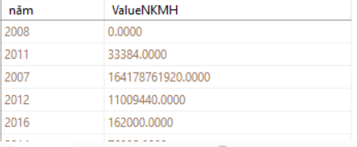

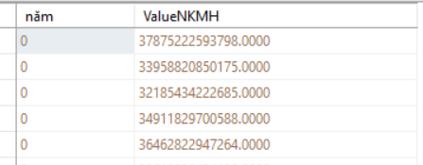

Có 20 chữ số 0 tương ứng với tổng value nhập khẩu của từng năm từ năm 2000 đến 2019

**Sử dụng bảng tạm Bang kết hợp CASE WHEN... THEN... ELSE + row_number(), Grouping Sets,... tính tổng value xuất khẩu các mặt hàng lâm nghiệp của thế giới từ năm 2000-2019**

WITH Bang AS (SELECT row_number() OVER (ORDER BY newid()) AS TT, * FROM (SELECT TOP 100 PERCENT * FROM dbo.w_TongXK ORDER BY [country_code]) AS KQ)

SELECT CASE WHEN Grouping(k.TT) = 1 THEN '0' ELSE k.Ycode END AS năm, SUM(k.TongXK) AS ValueXKMH

FROM Bang AS k

GROUP BY Grouping Sets((k.YCode), (k.YCode, k.TT))

ORDER BY k.TT

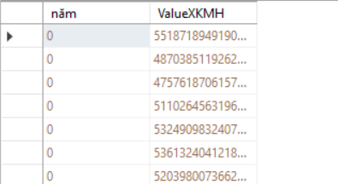

Có 20 chữ số 0 tương ứng với tổng value xuất khẩu của từng năm từ năm 2000 đến 2019

**Tính tổng value nhập khẩu các mặt hàng lâm nghiệp của nước Bhutan và Vietnam**

**Từ năm 2000-2019**

SELECT CASE WHEN Grouping(b.country_name) = 1 THEN N'Tổng' ELSE b.country_name END AS quocgia, CASE WHEN Grouping(a.Ycode) = 1 THEN '0' ELSE a.Ycode END AS nam, SUM(a.TongNK) AS TongValueNKMH

FROM dbo.w_TongNK AS a INNER JOIN

dbo.Country AS b ON a.country_code = b.country_code AND b.country_name IN ('Vietnam', 'Bhutan')

GROUP BY ROLLUP (a.Ycode), ROLLUP (b.country_name)

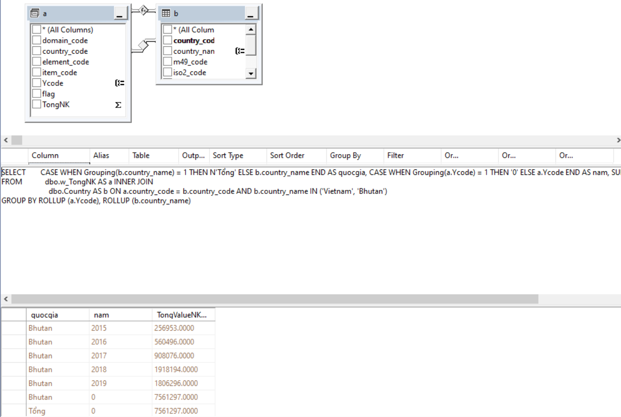

**Tính tổng value xuất khẩu các mặt hàng lâm nghiệp của nước Bhutan và Vietnam**

**Từ năm 2000-2019**

SELECT CASE WHEN Grouping(b.country_name) = 1 THEN N'Tổng' ELSE b.country_name END AS quocgia, CASE WHEN Grouping(a.Ycode) = 1 THEN '0' ELSE a.Ycode END AS nam, SUM(a.TongXK) AS TongValueXKMH

FROM dbo.w_TongXK AS a INNER JOIN

dbo.Country AS b ON a.country_code = b.country_code AND b.country_name IN ('Vietnam', 'Bhutan')

GROUP BY ROLLUP (a.Ycode), ROLLUP (b.country_name)

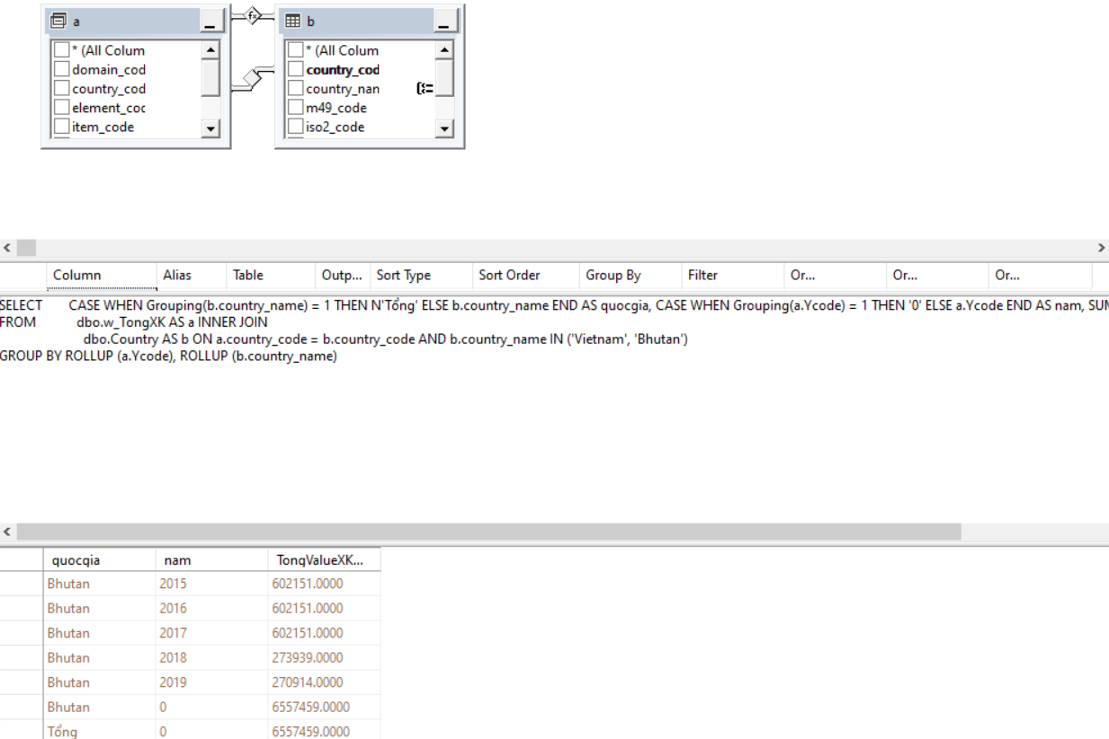

## <STT>_ Ho Tên 2_ <thành phần kho dữ liệu đươc phân công>

# KẾT LUẬN VÀ HƯỚNG PHÁT TRIỂN CỦA ĐỒ ÁN HỌC PHẦN

## Kết luận

### Những kết quả đạt được

- Hiểu được mô hình của một kho dữ liệu trên thực tế và mô hình CSDL đa chiều.

- Hiểu được các khái niệm cơ bản về Data Integration Workflows, OLTP, OLAP

**-** Hiểu được cách xây dựng một kho dữ liệu và duy trì hoạt động cũng như khai thác nó.

- Biết cách sử dụng các vấn tin phân tích để phân tích một CSDL quan hệ.

- Hiểu được cơ chế hoạt động của các công cụ đã sử dụng đặc biệt là SQL Server và các dịch vụ đi kèm theo nó.

- Biết cách trực quan hóa để đưa ra cái nhìn tổng quát về dữ liệu cũng như phân tích các yếu tố ảnh hưởng đến số liệu thống kê.

- Học được cách xây dựng Dashboard, các Report thống kê phục vụ cho mục đích phân tích, báo cáo.

### Hạn chế

- Tốc độ truy vấn trên DWH khá chậm vì quy mô dữ liệu rất lớn và cần được cải tiến.

- Chưa hiện thực hóa được việc sử dụng Materialize View

- Do thời gian có hạn nên các file báo cáo cũng như sản phẩm đính kém có thể chưa chỉnh chu.

## Hướng phát triển

### Hướng khắc phục các hạn chế

- Cải thiện tốc độ truy vấn trên kho dữ liệu

- Triển khai các Meterialize View trên kho dữ liệu

- Cố gắng chỉnh chu các file báo cáo cũng như snar phẩm.

### Hướng mở rộng ĐỒ ÁN HỌC PHẦN

- Mở rộng kho dữ liệu ra nhiều lĩnh vực hơn và phạm vi nghiên cứu lớn hơn vì dữ liệu của tổ chức FAO vô cùng dồi dào và phong phú.

- Sử dụng các công cụ khác để tích hợp và triển khai kho dữ liệu để so sánh hiệu suất, có thể sử dụng các nền tảng đám mây phổ biến như là Google Cloud, Amazon Web Service, Azure hoặc các nền tảng kho dữ liệu mã nguồn mở như Apache Hive, postgresql,…

- Mở rộng bài toán phân tích bằng cách sử dụng các thuật toán mining như phân loại, hồi quy,.. để đưa ra cái nhìn chính xác hơn về dữ liệu mà chúng ta có.

- Sử dụng các công cụ front end để khai thác, trực quan hóa và phân tích kho dữ liệu để giúp các nhà quản lý đưa ra các quyết định chính xác hơn.

# DANH MỤC TÀI LIỆU THAM KHẢO

1. Võ Xuân Thể (2021), *Bài giảng học phần Kho dữ liệu*, TRƯỜNG ĐẠI HỌC SƯ PHẠM KỸ THUẬT TP.HCM (lưu hành nội bộ).
2. http://ralphkimball.com/

# CÁC PHỤ LỤC

* Toàn bộ sourecode được lưu trữ trong folder đính kèm
* Yêu cầu phần mềm: Visual Studio 2019, Microsoft SQL Server Management Studio 18, DevExpress, SQL Server Analysis Services và SQL Server Data Tool
* Hướng dẫn sử dụng:

+ Cài đặt các phần mềm cần thiết.

+ Sử dụng SSMS18 để restore database từ file .bak đã đính kèm.

+ Mở project SSAS và deploy cubes lên server SSAS server.

+ Mở project bằng Visual Studio 2019 và chạy ứng dụng.

# ĐÁNH GIÁ KẾT QUẢ HỌC TẬP HỌC PHẦN

ĐỒ ÁN HP THAY CHO BÀI THI KẾT THÚC HỌC PHẦN

|  |  |  |  |  |  |  |
| --- | --- | --- | --- | --- | --- | --- |
| **Hình thức KT** | **Nội dung** | **Chuẩn đầu ra đánh giá** | **Trình độ năng lực** | **Phương pháp đánh giá** | **Công cụ đánh giá** | **Tỉ lệ (%)** |
| **BÀI TẬP LẬP TRÌNH** | | | | | |  |
| BL#1 | Bài tập lập trình theo từng Buổi thực hành = tính bình quân  Kiểm tra viết | G1.1 | 3 | Bài tập  Kiểm tra | Bài tập  Kiểm tra | 50 |
| G2.1 | 3 |
| G3.1  G3.2 | 4  3 |
| G4.1 | 5 |
| **ĐỒ ÁN HỌC PHẦN (Project)** | | | | | |  |
| ĐA#1 | Phát triển một hệ thống KHO DỮ LIỆU đơn giản:  + Đề tài Nhóm có phân công phân hệ cụ thể cho từng thành viên thuộc nhóm  + Xây dựng và thực nghiệm Hệ thống Kho dữ liệu theo nhóm và phân hệ cá nhân  => báo cáo vào ngày thi. | G1.1 | 3 | Báo cáo, Demo và thuyết trình | Rubric | 50 |
| G2.1 | 3 |
| G3.1 | 4 |
| G3.2  G4.1 | 3  5 |
| G2.1 | 4 |
| G3.1 | 4 |
| G3.2  G4.1 | 3  5 |